**KHOA CÔNG NGHỆ THÔNG TIN**



**Tên đề tài:**

**XÂY DỰNG WEBSITE**

**BÁN GIÀY THỂ THAO**

**Tên nhóm**: Nhóm 4

* Nguyễn Phước Thành(NT)
* Trần Đỗ Nguyên
* Đinh Quang Thi - 2221439676
* Lê Quang Hải
* Nguyễn Thế Long

**GV Hướng dẫn**

Hồ Lê Viết Nin

*Đà nẵng, 6/2019*

**MỤC LỤC**

**DANH SÁCH HÌNH VẼ** 4

**DANH SÁCH BẢNG BIỂU** 7

**TỔNG QUAN DỰ ÁN** 8

**PHẦN MỞ ĐẦU** 9

**1.** **LÝ DO CHỌN ĐỀ TÀI** 9

**2.** **MỤC ĐÍCH VÀ Ý NGHĨA CỦA ĐỀ TÀI** 9

2.1 Mục đích của đề tài 9

2.2 Ý nghĩa của đề tài 10

2.3 Về mặt lý luận của đề tài 10

2.4 Về mặt thực tiễn của đề tài 10

**3** **ĐỐI TƯỢNG NGHIÊN CỨU** 10

**4** **PHẠM VI NGHIÊN CỨU** 10

**5** **PHƯƠNG PHÁP NGHIÊN CỨU** 10

**6** **ĐỐI TƯỢNG SỬ DỤNG** 11

**7** **BỐ CỤC ĐỀ TÀI** 11

**PHẦN I** 12

**CONCEIVE (Ý TƯỞNG)** 12

**1. ĐỀ XƯỚNG Ý TƯỞNG SẢN PHẨM (CÁ NHÂN)** 12

1.1. Thành viên 1 12

*1.1.1 Mô tả ý tưởng sản phẩm* 12

*1.1.2 Đánh giá cơ sở kiến thức của sinh viên* 12

*1.1.3 Đánh giá khả năng phát triển của sản phẩm* 13

1.2. Thành viên 2 14

*1.2.1 Mô tả ý tưởng sản phẩm* 14

*1.2.2 Đánh giá cơ sở kiến thức của sinh viên* 14

*1.2.3 Đánh giá khả năng phát triển của sản phẩm* 15

1.3. Thành viên 3 16

1.3.1 Mô tả ý tưởng sản phẩm 16

1.3.2 Đánh giá cơ sở kiến thức của sinh viên 17

1.3.3 Đánh giá khả năng phát triển của sản phẩm 17

1.4. Thành viên 4 18

1.4.1 Mô tả ý tưởng sản phẩm 18

1.4.2 Đánh giá cơ sở kiến thức của sinh viên 18

1.4.3 Đánh giá khả năng phát triển của sản phẩm 19

1.5. Thành viên 5 20

**PHẦN II** 26

**DESIGN (PHÂN TÍCH VÀ THIẾT KẾ HỆ THỐNG)** 26

2.1 KHẢO SÁT HIỆN TRANG 26

2.2 PHÂN TÍCH HỆ THỐNG 27

2.2.5 Xác định yêu cầu của khách hàng 29

2.3 PHÂN TÍCH CHỨC NĂNG HỆ THỐNG 31

2.3.1 Gói Use case tổng quát 32

2.3.2 Gói Use case quản lý đăng nhập 33

2.3.3 Gói Use case đăng ký 37

2.3.4 Gói Use case đăng xuất 41

2.3.5 Gói Use case quản lý tài khoản 45

2.3.6 Gói Use case đặt hàng 52

2.3.7 Gói Use case quản lý sản phẩm 56

2.3.8 Gói Use case tìm kiếm 61

2.3.9 Gói Use case quản lý giỏ hàng 65

2.3.10 Gói Use case quản lý đơn hàng 71

2.3.11 Gói Use case thống kê báo cáo 76

2.4 BIỂU ĐỒ ĐÓNG GÓI 79

**PHẦN III** 80

**IMPEMENTATION (Thực hiện)** 80

3.1 BIỂU ĐỒ LỚP 80

3.1.1 Mô tả lớp 80

3.1.2 Biểu đồ lớp 80

3.2 THIẾT KẾ CƠ SỞ DỮ LIỆU 81

3.2.1 Lược đồ cơ sở dữ liệu 81

3.2 THIẾT KẾ PROTOTYPE 85

3.3.1 Sơ đồ giao diện tổng quát 90

3.3.2 Giao diện đăng kí 91

3.3.3 Giao diện đăng nhập 92

3.3.4 Giao diện giỏ hàng 93

3.3.5 Giao diện chi tiết sản phẩm 94

3.3.6 Giao diện trang quản trị 95

**PHẦN IV** 96

**OPERATION (Vận hành và kiểm thử)** 96

4.1 TRIỂN KHAI HỆ THỐNG 96

4.1.1 Giao diện trang chủ 96

4.1.2 Giao diện Form đăng nhập 97

4.1.3 Giao diện trang giỏ hàng 97

4.1.4 Giao diện Form đăng ký thành viên 98

4.1.5 Giao diện trang chi tiết sản phẩm 99

4.1.6 Giao diện trang *quản trị Admin* 99

**KẾT LUẬN** 100

1. NHỮNG VẤN ĐỀ ĐẠT ĐƯỢC 100

2. NHỮNG VẤN ĐỀ CHƯA ĐẠT ĐƯỢC 100

3. HƯỚNG PHÁT TRIỂN 100

**TÀI LIỆU THAM KHẢO** 101

# **DANH SÁCH HÌNH VẼ**

Hình 2. 1 Tỉ lệ các dòng sản phẩm được quan tâm nhất 24

Hình 2. 2 Sản phẩm trên các sàn thương mại điện tử 25

Hình 2. 3 Các tác nhân của hệ thống 29

Hình 2. 4 Biểu đồ use case tổng quát 30

Hình 2. 5 Biểu đồ use case quản lý truy cập 31

Hình 2. 6 Biểu đồ tuần tự đăng nhập 33

Hình 2. 7 Biểu đồ tuần tự đăng nhập 34

Hình 2. 8 Biểu đồ use case đăng ký 35

Hình 2. 9 Biểu đồ tuần tự đăng kí 37

Hình 2. 10 Biểu đồ hoạt động đăng kí 38

Hình 2. 11 Biểu đồ use case đăng xuất 39

Hình 2. 12 Biểu đồ tuần tự đăng xuất 41

Hình 2. 13 Biểu đồ hoạt động đăng xuất 42

Hình 2. 14 Biểu đồ quản lý tài khoản 43

Hình 2. 15 Biểu đồ tuần tự thêm tài khoản 44

Hình 2. 16 Biểu đồ hoạt động thêm tài khoản 45

Hình 2. 17 Biểu đồ tuần tự xóa tài khoản 47

Hình 2. 18 Biểu đồ hoạt động xóa tài khoản 48

Hình 2. 19 Biểu đồ tuần tự cập nhập tài khoản 49

Hình 2. 20 Biểu đồ hoạt động cập nhập tài khoản 50

Hình 2. 21 Biểu đồ gói use case đặt hàng 51

Hình 2. 22 Biều đồ tuần tự đặt hàng 52

Hình 2. 23 Biểu đồ hoạt động đặt hàng 53

Hình 2. 24 Biểu đồ use case quản lý sản phẩm 54

Hình 2. 25 Biểu đồ tuần tự chức năng sản phẩm mới 55

Hình 2. 26 Biểu đồ tuần tự chức năng sửa thông tin sản phẩm 56

Hình 2. 27 Biểu đồ tuần tự chức năng xóa thông tin sản phẩm 57

Hình 2. 28 Biểu đồ hoạt động chức năng thêm mới sản phẩm 57

Hình 2. 29 Biểu đồ hoạt động chức năng sửa sản phẩm 58

Hình 2. 30 Biểu đồ hoạt động chức năng xóa sản phẩm 58

Hình 2. 31 Biểu đồ use case tìm kiếm 59

Hình 2. 32 Biểu đồ tuần tự chức năng tìm kiếm cơ bản 60

Hình 2. 33 Biểu đồ tuần tự chức năng tìm kiếm nâng cao 61

Hình 2. 34 Biểu đồ tuần tự chức năng tìm kiếm cơ bản 62

Hình 2. 35 Biểu đồ tuần tự chức năng tìm kiếm cơ bản 62

Hình 2. 36 Biểu đồ use case quản lý giỏ hàng 63

Hình 2. 37 Biểu đồ tuần tự thêm mới giỏ hàng 64

Hình 2. 38 Biểu đồ tuần tự xóa giỏ hàng 65

Hình 2. 39 Biểu đồ tuần tự chỉnh sửa giỏ hàng 66

Hình 2. 40 Biểu đồ hoạt động thêm mới giỏ hàng 67

Hình 2. 41 Biểu đồ hoạt động cần xóa giỏ hàng 67

Hình 2. 42 Biểu đồ hoạt động cập nhập giỏ hàng 68

Hình 2. 43 Biểu đồ use case quản lý bán hàng 69

Hình 2. 44 Biểu đồ tuần tự thêm mới đơn hàng 70

Hình 2. 45 Biểu đồ tuần tự xóa đơn hàng 71

Hình 2. 46 Biểu đồ tuần tự cập nhập đơn hàng 71

Hình 2. 47 Biểu đồ hoạt động thêm mới đơn hàng 72

Hình 2. 48 Biểu đồ hoạt động xóa đơn hàng 72

Hình 2. 49 Biêu đồ hoạt động cập nhập đơn hàng 73

Hình 2. 50 Biểu đồ use case thống kê báo cáo 74

Hình 2. 51 Biểu đồ tuần tự thống kê 75

Hình 2. 52 Biểu đồ hoạt động thống kê 76

Hình 3. 1 Biểu đồ lớp 78

Hình 3. 2 Lược đồ ERD 83

Hình 4. 1 Giao diện trang chủ 94

Hình 4. 2 Giao diện form đăng nhập 95

Hình 4. 3 Giao diện giỏ hàng 95

Hình 4. 4 Giao diện form đăng ký thành viên 96

Hình 4. 5 Giao diện trang chi tiết sản phẩm 97

Hình 4. 6 Giao diện trang quản trị admin 97

# **DANH SÁCH BẢNG BIỂU**

Bảng 2. 1 Đặc tả use case tổng quát 31

Bảng 2. 2 Đặc tả luồng sự kiện đăng nhập 31

Bảng 2. 3 Đặc tả luồng sự kiện đăng ký 36

Bảng 2. 4 Đặc tả luồng sự kiện đăng xuất 39

Bảng 2. 5 Đặc tả luồng sự kiện thêm tài khoản 43

Bảng 2. 6 Đặc tả luồng sự kiện xóa tài khoản 45

Bảng 2. 7 Đặc tả luồng sự kiện thông tin tài khoản 48

Bảng 2. 8 Đặc tả luồng sự kiện đặt hàng 51

Bảng 2. 9 Đặc tả luồng sự kiện quản lý sản phẩm 54

Bảng 2. 10 Đặc tả luồng sự kiện tìm kiếm thông tin 59

Bảng 2. 11 Đặc tả luồng sự kiện quản lý giỏ hàng 63

Bảng 2. 12 Đặc tả luồng sự kiện quản lý đơn hàng 69

Bảng 2. 13 đặc tả luồng sự kiện thống kê 74

Bảng 3. 1 Bảng giỏ hàng 79

Bảng 3. 2 Bảng hóa đơn 79

Bảng 3. 3 Bảng liên hệ 80

Bảng 3. 4 Bảng loại sản phẩm 80

Bảng 3. 5 Bảng nhóm sản phẩm 80

Bảng 3. 6 Bảng sản phẩm 81

Bảng 3. 7 Bảng thành viên 81

Bảng 3. 8 Bảng chi tiết hóa đơn 82

Bảng 3. 9 Chú thích bản vẽ 83

# **TỔNG QUAN DỰ ÁN**

|  |  |
| --- | --- |
| **Tên dự án** | Xây dựng Website Bán Giày Thể Thao |
| **Ngày bắt đầu - kết thúc** | 16/6/2019  -13/7/2019 |
| **Lớp-Trường** | CS349SA – ĐẠI HỌC DUY TÂN |
| **Tên GVHD** | Hồ Lê Viết Nin |
| **Trưởng nhóm** | Khoa: Công nghệ thông tin Trường: Đại học Duy Tân  Nguyễn Phước Thành  Mail: thanhnguyenphuoc97@gmail.com  Tel: 0352717049 |
| **Thành viên** | * Trần Đỗ Nguyên * Nguyễn Thế Long * Lê Quang Hải * Nguyễn Phước Thành * Đinh Quang Thi |

# **PHẦN MỞ ĐẦU**

# **LÝ DO CHỌN ĐỀ TÀI**

Với sự phát triển của công nghệ thông tin như hiện nay, Internet ngày càng giữ vai trò quan trọng trong các lĩnh vực khoa học kĩ thuật và đời sống. Với mạng Internet, tin học thật sự tạo nên một cuộc cách mạng trao đổi thông tin trong mọi lĩnh vực văn hóa, xã hội, chính trị, kinh tế...Trong thời đại ngày nay, việc có một Website để quảng bá công ty hay một Website cá nhân không còn là điều gì xa xỉ nữa. Nắm bắt được xu hướng đó, nhóm chúng em đã vận dụng các kiến thức đã học và khảo sát thực tế tại các cửa hàng kinh doanh giày thể thao trên địa bàn thành phố Đà Nẵng để xây dựng Trang Web bán giày thể thao.

Sự ra đời của các ngôn ngữ lập trình cho phép chúng ta xây dựng các trang Web đáp ứng được các yêu cầu của người sử dụng. C# (C Sharp) cho phép chúng ta xây dựng trang Web trên cơ sở dữ liệu. Với nhiều ưu điểm nổi bật , C# và SQL Server được rất nhiều người sử dụng.

# **MỤC ĐÍCH VÀ Ý NGHĨA CỦA ĐỀ TÀI**

## **Mục đích của đề tài**

- Xây dựng Website Bán Giày Thể Thao

- Nghiên cứu các công nghệ phát triển Wesbsite

- Cung cấp cho khách hàng các thông tin chính xác về các sản phẩm giày thể thao trong nước và ngoài nước chất lượng cũng như cách thức đặt mua hàng qua mạng.

## **Ý nghĩa của đề tài**

- Đáp ứng nhu cầu mua bán ngày càng phát triển của xã hội, xây dựng nên một môi trường làm việc hiệu quả.

- Thúc đẩy phát triển buôn bán trực tuyến.

- Rút ngắn khoảng cách giữa người mua và người bán, tạo ra một Website trực tuyến có thể đưa nhanh thông tin cũng như việc trao đổi mua bán qua mạng.

- Việc quản lý hàng trở nên dễ dàng.

## **Về mặt lý luận của đề tài**

Toàn bộ chương trình và bản thuyết minh của đề tài sẽ trở thành tài liệu nghiên cứu, tham khảo nhanh, dễ hiểu, thiết thực cho những thầy cô và các bạn sinh viên, những người yêu thích bộ môn công nghệ Web và ứng dụng, nhất là lĩnh vực xây dựng Web quản lý trên môi trường C#

## **Về mặt thực tiễn của đề tài**

Góp phần giúp cho việc tối ưu hóa quá trình quản lý của Công ty TNHH, loại bỏ những chi phí về quảng cáo v.v… từ đó tăng hiệu quả.

# **ĐỐI TƯỢNG NGHIÊN CỨU**

- Các khách hàng, nhà cung cấp, đối tác kinh doanh

- Tài liệu quản lý công ty

- Quy trình quản lý bán hàng, sản phẩm, nhân sự

# **PHẠM VI NGHIÊN CỨU**

- Về thời gian: từ 9/6/2019 đến 13/7/2019

- Về nội dung:

+ Các đối tác, khách hàng, nhà cung cấp quan tâm đến máy tính và thiết bị

+ Tìm hiểu về ngôn ngữ C#

+ Phân tích thiết kế hướng đối tượng

+ Nghiên cứu, phân tích và xây dựng website bán giày thể thao

# **PHƯƠNG PHÁP NGHIÊN CỨU**

- Tìm hiểu các tài liệu liên quan (ngôn ngữ C#, quy trình bán hàng, …..)

- Phân tích và lựa chọn giải pháp

- Tổng hợp các tài liệu liên quan đến xây dựng và phát triển phần mềm

- Góp ý của các chuyên gia

# **ĐỐI TƯỢNG SỬ DỤNG**

- Có 2 đối tượng sử dụng cơ bản là người dùng và nhà quản trị:

- Người dùng: Qua Website, khách hàng có thể xem thông tin, lựa chọn những sản phẩm ưa thích ở mọi nơi thậm chí ngay trong phòng làm việc của mình.

- Nhà quản trị: Nhà quản trị có toàn quyền sử dụng và cập nhật sản phẩm, hoá đơn, quản lý khách hàng, đảm bảo tính an toàn cho Website.

# **BỐ CỤC ĐỀ TÀI**

Báo cáo gồm 4 phần:

Phần 1: Ý tưởng Xây dựng Website Bán Giày Thể Thao là đáp ứng nhu cầu mua bán trực tuyến online đang ngày càng phát triển của xã hội. Đồng thời cũng là để tìm tỏi phân tích , thiết kế, nghiên cứu phát triển công nghệ về web.

Phần 2: Phân tích thiết thiết kế use-case

Phần 3: Triển khai phân tích database , thiết kế mô tả mockup

Phần 4: Chạy web vận hành và kiểm thử

# **PHẦN I**

# **CONCEIVE (Ý TƯỞNG)**

# **1. ĐỀ XƯỚNG Ý TƯỞNG SẢN PHẨM (CÁ NHÂN)**

## **1.1. Thành viên 1**

- Họ & Tên (Sinh viên): Lê Quang Hải

- Chuyên ngành (của Sinh viên): Công Nghệ Phần Mềm

- Tên ý tưởng (Sản phẩm): Web bán giày thể thao

- Ngày/Tháng/Năm: 9/06/2019

### *1.1.1 Mô tả ý tưởng sản phẩm*

Chúng ta có thế nói thế kỷ 21 đã và đang chứng kiến sự phát triển mạnh mẽ của ngành Công nghệ thông tin. Công nghệ thông tin (CNTT) đã và đang thay đổi thế giới một cách nhanh chóng và từng bước kéo nền tri thức của nhân loại xích lại gần nhau hơn. Đó là nhờ việc phát triển hệ thống website trên toàn thế giới. Ngày nay, Website đã đóng một vai trò quan trọng đối với con người chúng ta từ giải trí cho đến quảng cáo, thương mại, quản lý… Website (thương mại điện tử) sẽ dần dần thay thế những phương thức kinh doanh cũ trong các doanh nghiệp bởi tính ưu việt mà Website mang lại như: nhanh hơn, rẻ hơn, tiện dụng hơn, hiệu quả hơn và không bị giới hạn không gian và thời gian.

Với tầm quan trọng đó, mỗi con người chúng ta cần trang bị cho mình một kiến thức về nền tảng Web. Nếu bạn sở hữu một lượng kiến thức rộng lớn về nền tảng Web thì bạn sẽ có cơ hội tìm việc làm rất dễ. Bởi vì, bạn có thể đảm nhận các công việc về IT tại các công ty không chuyên về IT nhưng các công ty này đều có các ứng dụng CNTT vào quản lý Website trong các tổ chức như Ngân hàng, công ty Sản xuất, dịch vu, nhà hàng, khách sạn, công ty kinh doanh thương mại điện tử, trường học…, đặc biệt là tham gia các công ty sản xuất phần mềm (Website, các ứng dụng Web trên mobile). Xuất phát từ những nhu cầu thực tế đó nhóm chúng em quyết định “Xây dựng Website bán giày thể thao” nhằm tạo ra hệ thống bán hàng online cho mọi khách hàng từ già đến trẻ có thể làm mua sắm trực tiếp ngay trên website

### *1.1.2 Đánh giá cơ sở kiến thức của sinh viên*

- Phân tích thiết kế hệ thống: Đã học

- Phân tích thiết kế hướng đối tượng: Chưa học

- Hệ quản trị cơ sở dữ liệu: Chưa học

- Ngôn ngữ C# : Đang học

- HTML/CSS: Đang học

### *1.1.3 Đánh giá khả năng phát triển của sản phẩm*

|  |  |
| --- | --- |
| Ước tính số lượng người sẽ hưởng lợi từ sản phẩm của bạn | 800 |
| Ước tính số lượng người sẽ bỏ tiền ra mua sản phẩm của bạn | 600 |
| Liệt kê các loại đối tượng sẽ được hưởng lợi từ ý tưởng sản phẩm của bạn (ít nhất là 1, nhiều nhất là 5): | Cầu thủ , sinh viên, học sinh, người già |

|  |  |  |  |  |
| --- | --- | --- | --- | --- |
|  | Trung bình | Khá | Cao | Rất Cao |
| Đánh giá khả năng các nhà đầu tư sẽ bỏ tiền ra cho ý tưởng sản phẩm của bạn: |  |  | x |  |

|  |  |
| --- | --- |
| Ước lượng số năm sản phẩm của bạn sẽ  ở trên thị trường cho đến khi bị thay thế: | 5 năm |

|  |  |  |  |  |
| --- | --- | --- | --- | --- |
|  | Trung bình | Khá | Cao | Rất Cao |
| Ước tính độ khó để phát triển thành công sản phẩm của bạn |  |  | x |  |

|  |  |
| --- | --- |
| Ước lượng số năm cần thiết để phát triển sản phẩm của bạn: | 4 tháng |

## **1.2. Thành viên 2**

- Họ & Tên (Sinh viên): Đinh Quang Thi

- Chuyên ngành (của Sinh viên): Công Nghệ Phần Mềm

- Tên ý tưởng (Sản phẩm): Website quảng bá du lịch

- Ngày/Tháng/Năm: 9/06/2019

### *1.2.1 Mô tả ý tưởng sản phẩm*

Ngày nay, đời sống con người ngày càng được đẩy mạnh, nhu cầu du lịch tham quan những nới mới mẻ, những món ăn mới lạ cũng vì vậy mà tăng theo. Nhưng đề đặt ra ở đây là đi du lịch ở đâu? Ở đó có những địa danh gì? Có món gì lạ? Giá cả như thế nào? …Hiểu được điều đó, tôi muốn tạo ra một website quảng bá du lịch để giải quyết các vấn đề trên.

Ứng dụng có các chức năng sau:

-Nhập địa điểm muốn đến ( tỉnh, thành phố, địa phương,…)

-Các địa điểm đáng chú ý, các món ăn ngon, lạ mắt và không kém phần dinh dưỡng, các --khách sạn, nhà nghĩ có giá hợp với tất cả đối tượng,…

-Tham gia thảo luận, đánh giá

-Danh sách những nơi được tham quan nhiều nhất ( được sắp xếp theo tuần, tháng, quý, năm,…)

Để sử dụng được ứng dụng, yêu cầu máy tính có kết nối internet, có trình duyệt thông dụng(Hoặc có thể là smartphone, các thiết bị liên quan,…).

### *1.2.2 Đánh giá cơ sở kiến thức của sinh viên*

- Phân tích thiết kế hệ thống: Đã học

- Phân tích thiết kế hướng đối tượng: Chưa học

- Hệ quản trị cơ sở dữ liệu: Chưa học

- Ngôn ngữ C# : Chưa học

- HTML/CSS: Đang học

### *1.2.3 Đánh giá khả năng phát triển của sản phẩm*

|  |  |
| --- | --- |
| Ước tính số lượng người sẽ hưởng lợi từ sản phẩm của bạn | 350 |
| Ước tính số lượng người sẽ bỏ tiền ra mua sản phẩm của bạn | 100 |
| Liệt kê các loại đối tượng sẽ được hưởng lợi từ ý tưởng sản phẩm của bạn (ít nhất là 1, nhiều nhất là 5): | Khách du lịch |
|  |  |

|  |  |  |  |  |
| --- | --- | --- | --- | --- |
|  | Trung bình | Khá | Cao | Rất Cao |
| Đánh giá khả năng các nhà đầu tư sẽ bỏ tiền ra cho ý tưởng sản phẩm của bạn: |  | x |  |  |

|  |  |
| --- | --- |
| Ước lượng số năm sản phẩm của bạn sẽ  ở trên thị trường cho đến khi bị thay thế: | 3 năm |

|  |  |  |  |  |
| --- | --- | --- | --- | --- |
|  | Trung bình | Khá | Cao | Rất Cao |
| Ước tính độ khó để phát triển thành công sản phẩm của bạn |  |  | x |  |

|  |  |
| --- | --- |
| Ước lượng số năm cần thiết để phát triển sản phẩm của bạn: | 5 tháng |

## **1.3. Thành viên 3**

- Họ & Tên (Sinh viên): Nguyễn Phước Thành

- Chuyên ngành (của Sinh viên): Kỹ Thuật Mạng

- Tên ý tưởng (Sản phẩm): Website kinh doanh quần áo online

- Ngày/Tháng/Năm: 9/06/2019

### 1.3.1 Mô tả ý tưởng sản phẩm

Hiện nay thị trường tồn tại đủ các loại thời trang của những quốc gia khác nhau, trong đó thời trang Hàn Quốc, Trung Quốc và Âu-Mỹ có sức ảnh hưởng lớn trên thị trường Việt Nam. Nhưng hầu hết những người tiêu dùng tầm thường không hiểu lý do tại sao thời trang Hàn Quốc lại được ưa chuộng đến như vậy.  
Lý do không phải sản phẩm của họ đẹp, nhưng người tiêu dùng cứ nghĩ rằng quần  
áo Hàn Quốc đẹp. Thực ra các sản phẩm đó không đẹp đâu, mà những nhà sản xuất thời trang, công ty phân phối quần áo thời trang Hàn Quốc đưa ra chiến dịch Marketing cực kỳ hiệu quả nhằm định vị trong tâm trí của khách hàng rằng mẫu thiết thời trang đó đẹp.

Ở Việt Nam hiện nay có quần áo Hàn Quốc, quần áo Trung Quốc được nhiều  
người mua, trong khi đó quần áo Việt Nam và thời trang Âu-Mỹ chưa len lỏi vào từng ngóc ngách của thị trường. Thời trang Âu-Mỹ vốn là sản phẩm được định vị cao cấp, vì thế mà dòng hàng này kén đối tượng khách mua. Còn thời trang Việt Nam thì gặp vấn đề về thiết kế đơn điệu, ít mẫu mã mặc dù chất lượng tốt.  
Một nghiên cứu trong ngành buôn bán quần áo online và cả truyền thống cho  
thấy 70% giá trị của một sản phẩm thời trang thuộc về cửa hàng bán lẻ và Mareketing. Có nghĩ là nếu 1 chiếc áo được bán với giá 400.000 VNĐ thì cửa hàng bán lẻ trên phố và người làm Marketing hưởng 280.000 VNĐ. Những người còn lại sản xuất, thiết kế, may, đóng gói, gia công… chung nhau chia 30%, tức bằng 120.000 VNĐ.

Như vậy bạn hiểu công việc của chúng ta với sản phẩm thời trang quần áo là gì chưa? Là Marketing và bán lẻ, vì nó mang lại giá trị nhiều hơn cho chúng ta, càng làm Marketing tốt bấy nhiêu thì số tiền bạn kiếm được càng nhiều hơn. Thời trang Hàn Quốc và Trung Quốc phát triển mạnh mẽ như vậy tại thị trường Việt Nam cũng là bởi vì hoạt động Marketing của họ rất hiệu quả. Cụ thể về vấn đề Pr, bán hàng, Marketing.

### 1.3.2 Đánh giá cơ sở kiến thức của sinh viên

- Phân tích thiết kế hệ thống: Đã học

- Phân tích thiết kế hướng đối tượng: Chưa học

- Hệ quản trị cơ sở dữ liệu: Đã học

- Ngôn ngữ C#: Đang học

- HTML/CSS: 1 tháng

### 1.3.3 Đánh giá khả năng phát triển của sản phẩm

|  |  |  |  |  |  |  |
| --- | --- | --- | --- | --- | --- | --- |
| Ước tính số lượng người sẽ hưởng lợi từ sản phẩm của bạn | | | 200 | | | |
| Ước tính số lượng người sẽ bỏ tiền ra mua sản phẩm của bạn | | | 100 | | | |
| Liệt kê các loại đối tượng sẽ được hưởng lợi từ ý tưởng sản phẩm của bạn (ít nhất là 1, nhiều nhất là 5): | | | Nhà cung cấp  Đối tác bán hàng | | | |
|  | Trung bình | | Khá | Cao | Rất Cao | |
| Đánh giá khả năng các nhà đầu tư sẽ bỏ tiền ra cho ý tưởng sản phẩm của bạn: |  | | X |  |  | |

|  |  |  |  |  |  |
| --- | --- | --- | --- | --- | --- |
| Ước lượng số năm sản phẩm của bạn sẽ trên thị trường cho đến khi bị thay thế: | | 2 năm | | | |
|  | Trung bình | Khá | Cao | Rất Cao |
| Ước tính độ khó để phát triển thành công sản phẩm của bạn |  |  | X |  |
| Ước lượng số năm cần thiết để phát triển sản phẩm của bạn: | | 2 tháng | | | |

## **1.4. Thành viên 4**

- Họ & Tên (Sinh viên): Trần Đỗ Nguyên

- Chuyên ngành (của Sinh viên): Kỹ Thuật Mạng

- Tên ý tưởng (Sản phẩm): **Website bán linh kiện máy tính**

- Ngày/Tháng/Năm: 9/06/2019

### 1.4.1 Mô tả ý tưởng sản phẩm

Trong thời ký mà kinh tế phát triển như hiện nay thì việc mua bán và trao đổi được được diễn ra trên nhiều hình thức, và hình thức cơ bản nhất là mở các cửa hàng để thực hiện việc trao đổi và mua bán đó.

Để thực hiện quá trình mua bán giữa người mua và cửa hàng, giữa cửa hàng và nhà cung cấp thì chúng ta phải có công tác quản lý tốt, để đáp ứng được công tác đó thì rất cần những ứng dụng về tin học, mà đặc biệt nhất là các phần mềm quản lý và phân mềm quản lý bán hàng.

Để đáp ứng nhu cấu thực tế cùng với nhu cấu tìm tòi, học tập về lĩnh vực phân tích và thiết kế hệ thống, em chọn “Phân tích và thiết kế hệ thống bán hàng trên website linh kiến máy tính” làm đồ án thực hiện.Sự ra đời của các ngôn ngữ lập trình cho phép chúng ta xây dựng các trang Web đáp ứng được các yêu cầu của người sử dụng. C# (C Sharp) cho phép chúng ta xây dựng trang Web trên cơ sở dữ liệu. Với nhiều ưu điểm nổi bật , C# và SQL Server được rất nhiều người sử dụng.

### 1.4.2 Đánh giá cơ sở kiến thức của sinh viên

- Phân tích thiết kế hệ thống: Đã học

- Phân tích thiết kế hướng đối tượng: Chưa học

- Hệ quản trị cơ sở dữ liệu: Đã học

- Ngôn ngữ C#: 1 tháng

- HTML/CSS: 2 tuần và đang tìm hiểu

### 1.4.3 Đánh giá khả năng phát triển của sản phẩm

|  |  |
| --- | --- |
| Ước tính số lượng người sẽ hưởng lợi từ sản phẩm của bạn | 400 |
| Ước tính số lượng người sẽ bỏ tiền ra mua sản phẩm của bạn | 200 |
| Liệt kê các loại đối tượng sẽ được hưởng lợi từ ý tưởng sản phẩm của bạn (ít nhất là 1, nhiều nhất là 5): | Nhà cung cấp và các chi nhánh nhỏ |

|  |  |  |  |  |
| --- | --- | --- | --- | --- |
|  | Trung bình | Khá | Cao | Rất Cao |
| Đánh giá khả năng các nhà đầu tư sẽ bỏ tiền ra cho ý tưởng sản phẩm của bạn: |  |  | X |  |

|  |  |
| --- | --- |
| Ước lượng số năm sản phẩm của bạn sẽ  ở trên thị trường cho đến khi bị thay thế: | 7 năm |

|  |  |  |  |  |
| --- | --- | --- | --- | --- |
|  | Trung bình | Khá | Cao | Rất Cao |
| Ước tính độ khó để phát triển thành công sản phẩm của bạn |  |  | X |  |
| Ước lượng số năm cần thiết để phát triển sản phẩm của bạn: | | 4 tháng | | | |

## **1.5. Thành viên 5**

- Họ & Tên (Sinh viên): Nguyễn Thế Long

- Chuyên ngành (của Sinh viên): Công Nghệ Phần Mềm

- Tên ý tưởng (Sản phẩm): Website kinh doanh điện thoại

- Ngày/Tháng/Năm: 9/06/2019

### *1.5.1 Mô tả ý tưởng sản phẩm*

Trong thời đại hiện nay, Website đang đóng một vai trò quan trọng đối với con người chúng ta từ giải trí cho đến quảng cáo, thương mại, quản lý… Website (thương mại điện tử) sẽ dần dần thay thế những phương thức kinh doanh cũ trong các doanh nghiệp bởi tính ưu việt mà Website mang lại như: nhanh hơn, rẻ hơn, tiện dụng hơn, hiệu quả hơn và không bị giới hạn không gian và thời gian.

Xuất phát từ những nhu cầu thực tế đó nhóm chúng em quyết định “Xây dựng Website Bán Điện Thoại” nhằm tạo ra hệ thống quản lý bán hàng có tính thiết thực và ứng dụng vào thực tế.

Sự ra đời của các ngôn ngữ lập trình cho phép chúng ta xây dựng các trang Web đáp ứng được các yêu cầu của người sử dụng. C# (C Sharp) cho phép chúng ta xây dựng trang Web trên cơ sở dữ liệu. Với nhiều ưu điểm nổi bật , C# và SQL Server được rất nhiều người sử dụng.

### *1.5.2 Đánh giá cơ sở kiến thức của sinh viên*

- Phân tích thiết kế hệ thống: Đã học

- Phân tích thiết kế hướng đối tượng: Chưa học

- Hệ quản trị cơ sở dữ liệu: Đã học

- Ngôn ngữ C#: 1 tháng

- HTML/CSS: 1 tháng

### *1.5.3 Đánh giá cơ sở kiến thức của sinh viên*

|  |  |
| --- | --- |
| Ước tính số lượng người sẽ hưởng lợi từ sản phẩm của bạn | 200 |
| Ước tính số lượng người sẽ bỏ tiền ra mua sản phẩm của bạn | 100 |
| Liệt kê các loại đối tượng sẽ được hưởng lợi từ ý tưởng sản phẩm của bạn (ít nhất là 1, nhiều nhất là 5): | Nhà cung cấp |

|  |  |  |  |  |
| --- | --- | --- | --- | --- |
|  | Trung bình | Khá | Cao | Rất Cao |
| Đánh giá khả năng các nhà đầu tư sẽ bỏ tiền ra cho ý tưởng sản phẩm của bạn: |  |  | X |  |

|  |  |
| --- | --- |
| Ước lượng số năm sản phẩm của bạn sẽ  ở trên thị trường cho đến khi bị thay thế: | 3 năm |

|  |  |  |  |  |
| --- | --- | --- | --- | --- |
|  | Trung bình | Khá | Cao | Rất Cao |
| Ước tính độ khó để phát triển thành công sản phẩm của bạn |  |  | X |  |

|  |  |
| --- | --- |
| Ước lượng số năm cần thiết để phát triển sản phẩm của bạn: | 2 tháng |

**2. ĐÁNH GIÁ Ý TƯỞNG SẢN PHẨM TRONG NHÓM**

Tên ý tưởng sản phẩm: “Website bán giày thể thao ”

Ngày bắt đầu: Ngày 09 tháng 6 năm 2019

|  |  |  |  |  |  |  |
| --- | --- | --- | --- | --- | --- | --- |
| *Liệt kê mảng kiến thức chuyên ngành cần thiết cho việc phát triển sản phẩm* | | | | | | |
|  | Phân tích thiết kế hệ thống | | Phân tích thiết kế hướng đối tượng | | Hệ quản trị cơ sở dữ liệu | Ngôn ngữ lập trình C# |
| Thành viên 1 | Đã học | | Chưa học | | Chưa học | Đang học |
| Thành viên 2 | Đã học | | Chưa học | | Đã học | Đang học |
| Thành viên 3 | Đã học | | Chưa học | | Đã học | Chưa học |
| Thành viên 4 | Đã học | | Chưa học | | Đã học | Đang học |
| Thành viên 5 | Đã Học | | Chưa học | | Đã học | Đang học |
| *Liệt kê các loại đối tượng hưởng lợi từ sản phẩm* | | | | | | |
|  | | Đối Tượng 1 | | Đối Tượng 2 | | |
| Thành viên 1 | | Người dùng cuối (cá nhân, tổ chức, đối tác) | | Công ty TNHH | | |
| Thành viên 2 | | Người dùng cuối (cá nhân, tổ chức, đối tác) | | Công ty TNHH | | |
| Thành viên 3 | | Người dùng cuối (cá nhân, tổ chức, đối tác) | | Công ty TNHH | | |
| Thành viên 4 | | Người dùng cuối (cá nhân, tổ chức, đối tác) | | Công ty TNHH | | |
| Thành viên 5 | | Người dùng cuối (cá nhân, tổ chức, đối tác) | | Công ty TNHH | | |

|  |  |  |  |  |
| --- | --- | --- | --- | --- |
| *Ước lương số người hưởng lợi từ sản phẩm của bạn* | | | | |
| Thành viên  1 | Thành viên  2 | Thành viên  3 | Thành viên  4 | Thành viên 5 |
| 800 | 350 | 300 | 600 | 200 |

|  |  |  |  |  |
| --- | --- | --- | --- | --- |
| *Ước tính số lượng người sẽ bỏ tiền ra mua sản phẩm của bạn* | | | | |
| Thành viên  1 | Thành viên  2 | Thành viên  3 | Thành viên 4 | Thành viên 5 |
| 600 | 100 | 300 | 400 | 100 |

|  |  |  |  |  |  |  |  |  |  |  |  |
| --- | --- | --- | --- | --- | --- | --- | --- | --- | --- | --- | --- |
| *Đánh giá khả năng các nhà đầu sẽ bỏ tiền ra để phát triển sản phẩm của bạn* | | | | | | | | | | | |
|  | | | | Trung bình | | | Khá | | Cao | | Rất Cao |
| Thành viên 1 | | | |  | | |  | | X | |  |
| Thành viên 2 | | | |  | | | X | |  | |  |
| Thành viên 3 | | | |  | | | X | |  | |  |
| Thành viên 4 | | | |  | | |  | | X | |  |
| Thành viên 5 | | | |  | | |  | | X | |  |
| *Ước lượng số năm sản phẩm đã nêu sẽ ở trên thị trường cho đến trước:* | | | | | | | | | | | |
| Thành viên  1 | | Thành viên  2 | | Thành viên  3 | | Thành viên  4 | | | Thành viên 5 | | |
| 1 năm | | 2 năm | | 3 năm | | 2 năm | | | 3 năm | | |
| *Liệt kê những sản phẩm thực tế hay sản phẩm tiềm năng có thể thay thế sản phẩm hay ý tưởng sản phẩm đã nêu:* | | | | | | | | | | | |
| Thành viên  1 | Thành viên  2 | | Thành viên  3 | | Thành viên  4 | | | Thành viên  5 | |
| www.yes24.vn | www.shopee.vn | | www.giayxshop.vn | | www.sendo.vn | | | www.lazada.vn | |

|  |  |  |  |  |
| --- | --- | --- | --- | --- |
| *Ước lượng độ khó trong việc phát triển thành công ý tưởng sản phẩm đã nêu:* | | | | |
|  | Trung bình | Khá | Cao | Rất Cao |
| Thành viên 1 |  |  | X |  |
| Thành viên 2 |  |  | X |  |
| Thành viên 3 |  |  | X |  |
| Thành viên 4 |  |  | X |  |
| Thành viên 5 |  |  | X |  |

|  |  |  |  |
| --- | --- | --- | --- |
| *Ước lượng thời gian cần thiết để phát triển đầy đủ sản phẩm đã nêu:* | | | |
| Thành viên  1 | Thành viên  2 | Thành viên  3 | Thành viên  4 |
| 3 tháng | 4 tháng | 3 tháng | 4 tháng |

**3. Ý TƯỞNG ĐỀ XUẤT**

- Tên nhóm: Nhóm 4

- Nhóm trưởng: Nguyễn Phước Thành

- Thành viên:

* Nguyễn Phước Thành(NT)
* Trần Đỗ Nguyên
* Đinh Quang Thi
* Lê Quang Hải
* Nguyễn Thế Long

- Cụ thể:

|  |  |  |  |
| --- | --- | --- | --- |
| Số TT | Họ và tên | Vai trò | Trách nhiệm |
| 01 | Nguyễn Phước Thành(NT) | Trưởng nhóm | Quản lý tiến độ, Ý tưởng |
| 02 | Trần Đỗ Nguyên | Thành viên | Thiết kế, vẽ usecare |
| 03 | Đinh Quang Thi | Thành viên | Thiết kế, kiểm tra |
| 04 | Lê Quang Hải | Thành viên | Kiểm tra , ý tưởng |
| 05 | Nguyễn Thế Long | Thành viên | Ý tưởng ,Thiết kế |

- Tên sản phẩm: **Website bán giày thể thao**

-Ý nghĩa sản phẩm:

+Đáp ứng nhu cầu mua bán ngày càng phát triển của xã hội, xây dựng nên một môi trường làm việc hiệu quả.

+Thúc đẩy phát triển buôn bán trực tuyến.

+Rút ngắn khoảng cách giữa người mua và người bán, tạo ra một Website trực tuyến có thể đưa nhanh thông tin cũng như việc trao đổi mua bán qua mạng.

+ Việc quản lý hàng trở nên dễ dàng.

- Phạm vi nghiên cứu:

+ Các đối tác, khách hàng, nhà cung cấp quan tâm đến máy tính và thiết bị

+ Tìm hiểu về ngôn ngữ C#

+ Phân tích thiết kế hướng đối tượng

+ Nghiên cứu, phân tích và xây dựng website bán giày thể thao

- Thời gian triển khai:

* Bắt đầu: 9/6/2019
* Kết thúc: 13/7/2019

# **PHẦN II**

# **DESIGN (PHÂN TÍCH VÀ THIẾT KẾ HỆ THỐNG)**

## **KHẢO SÁT HIỆN TRANG**

#### Thương Mại Điện Tử (TMĐT) được đánh giá là một trong những thị trường hấp dẫn và tiềm năng nhất khi liên tục có những bước phát triển vượt bậc trong những năm vừa qua. Khi thương mại điện tử mới vừa được xuất hiện thì việc mua bán hàng online ngày càng trở nên thịnh hành. Nó giúp chúng ta tiết kiệm tối đa thời gian, công sức cũng như tiền bạc. Hiện nay các loại mặt hàng được trao đổi, mua bán online là khá đa dạng. Trong đó mặt hàng thời trang đang chiếm một thị phần vô cùng lớn.

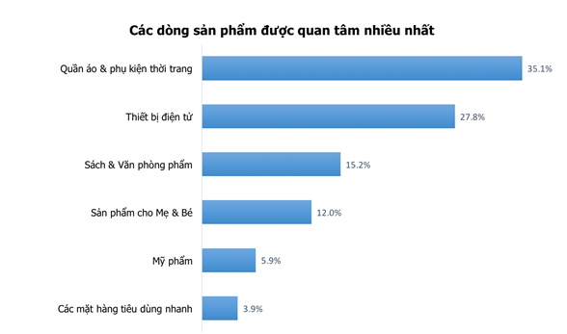

Hình 2. 1 Tỉ lệ các dòng sản phẩm được quan tâm nhất

#### Sản phẩm thời trang đã và đang thể hiện được vai trò của mình trong lĩnh vực mới mẻ này. Trong đó hai mặt hàng được ưa chuộng nhất trong các sản phẩm thời trang chính là quần áo và giày dép.

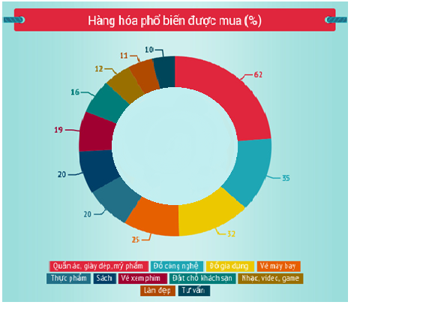

Hình 2. 2 Sản phẩm trên các sàn thương mại điện tử

#### Thế giới đang trong guồng quay, con người cần sự hiệu quả. Và điện tử hay mua bán online đều là phù hợp với yêu cầu chung của xã hội hiện hành. Việc nghiên cứu thực trạng mua bán online các thiết bị điện tử giúp ta tìm được con đường đúng đắn nhất cho sự phát triển của những lĩnh vực tuy mới mẻ nhưng cực kì quan trọng này.

## **2.2 PHÂN TÍCH HỆ THỐNG**

#### 2.2.1 **Tóm tắt hoạt động của hệ thống** mà dự án sẽ được ứng dụng

- Là một Website chuyên bán các sản phẩm về giày thể thao …cho các cá nhân và doanh nghiệp

- Là một Website động, các thông tin được cập nhật theo định kỳ.

- Người dùng truy cập vào Website có thể xem, tìm kiếm, mua các sản phẩm,hoặc đặt hàng sản phẩm

- Các sản phẩm được sắp xếp hợp lý. Vì vậy người dùng sẽ có cái nhìn tổng quan về tất cả các sản phẩm hiện có.

- Người dùng có thể xem chi tiết từng sản (*có hình ảnh minh hoạ sản phẩm*).

- Khi đã chọn được món hàng vừa ý thì người dùng click vào nút cho vào giỏ hàng hoặc chọn biểu tượng giỏ hàng để sản phẩm được cập nhật trong giỏ hàng.

- Người dùng vẫn có thể quay trở lại trang sản phẩm để xem và chọn tiếp, các sản phẩm đã chọn sẽ được lưu vào trong giỏ hàng.

- Khách hàng cũng có thể bỏ đi những sản phẩm không vừa ý đã có trong giỏ hàng.

- Nếu đã quyết định mua các sản phẩm trong giỏ hàng thì người dùng click vào mục thanh toán để hoàn tất việc mua hàng, hoặc cũng có thể huỷ mua hàng.

- Đơn giá của các món hàng sẽ có trong giỏ hàng.

- Người dùng sẽ chọn các hình thức vận chuyển, thanh toán hàng do hệ thống đã định.

#### **2.2.2 Phạm vi dự án được ứng dụng**

- Dành cho mọi đối tượng có nhu cầu mua sắm trên mạng.

- Do nghiệp vụ của cửa hàng kết hợp với công nghệ mới và được xử lý trên hệ thống máy tính nên công việc liên lạc nơi khách hàng cũng như việc xử lý hoá đơn thực hiện một cách nhanh chóng và chính xác. Rút ngắn được thời gian làm việc, cũng như đưa thông tin về các sản phẩm mới nhanh chóng đến cho khách hàng.

#### 2.2.3 Đối tượng sử dụng

- Có 2 đối tượng sử dụng cơ bản là người dùng và nhà quản trị:

* *Người dùng:* Qua Website, khách hàng có thể xem thông tin, lựa chọn những sản phẩm ưa thích ở mọi nơi thậm chí ngay trong phòng làm việc của mình.

* *Nhà quản trị*: Nhà quản trị có toàn quyền sử dụng và cập nhật sản phẩm, hoá đơn, quản lý khách hàng, đảm bảo tính an toàn cho Website.

#### **2.2.4 Mục đích của dự án**

- Đáp ứng nhu cầu mua bán ngày càng phát triển của xã hội, xây dựng nên một môi trường làm việc hiệu quả.

- Thúc đẩy phát triển buôn bán trực tuyến.

- Rút ngắn khoảng cách giữa người mua và người bán, tạo ra một Website trực tuyến có thể đưa nhanh thông tin cũng như việc trao đổi mua bán các loại điện thoại qua mạng.

- Việc quản lý hàng trở nên dễ dàng.

- Sản phẩm được sắp xếp có hệ thống nên người dùng dễ tìm kiếm sản phẩm

#### **2.2.5** **Xác định yêu cầu của khách hàng**

##### 2.2.5.1 Hệ thống hiện hành của cửa hàng

Hiện tại cửa hàng đang sử dụng cơ chế quảng cáo, hợp đồng trưng bày, đặt hàng trực tiếp tại trung tâm do các nhân viên bán hàng trực tiếp đảm nhận (*hoặc có thể gọi điện đến nhà phân phối để đặt hàng và cung cấp địa chỉ để nhân viên giao hàng tận nơi cho khách hàng*). Trong cả hai trường hợp trên khách hàng đều nhận hàng và thanh toán trực tiếp bằng tiền mặt tại nơi giao hàng.Và trong tờ hoá đơn khách hàng phải điền đầy đủ thông tin cá nhân và số lượng mặt hàng cần mua. Kế toán phải chuẩn bị hoá đơn thanh toán, nhập một số dữ liệu liên quan như ngày, giờ, tên khách hàng, mã số mặt hàng, số lượng mua, các hợp đồng trưng bày sản phẩm, tổng số các hoá đơn vào trong sổ kinh doanh.

Dựa vào những ràng buộc cụ thể của hệ thống hiện hành chúng ta có thể đề nghị một hệ thống khác tiên tiến hơn, tiết kiệm được thời gian…

##### 2.2.5.2 Hệ thống đề nghị

Để có thể vừa quảng cáo, bán hàng và giới thiệu sản phẩm của cửa hàng trên mạng thì website cần có các phần như:

*Về giao diện:*

Giao diện người dùng

* + Phải có một giao diện thân thiện dễ sử dụng.
  + Phải nêu bật được thế mạnh của website, cũng như tạo được niềm tin cho khách hàng ngay từ lần viếng thăm đầu tiên.
  + Giới thiệu được sản phẩm của cửa hàng đang có.
  + Có biểu mẫu đăng ký để trở thành thành viên.
  + Có danh mục sản phẩm.
  + Chức năng đặt hàng, mua hàng.
  + Có biểu mẫu liên hệ.
  + Chức năng tìm kiếm sản phẩm.
  + Mỗi loại sản phẩm cần phải có trang xem chi tiết sản phẩm.
  + Mục login của khách hàng khi đã trở thành thành viên gồm có: Tên đăng nhập *(Username*), mật khẩu đăng nhập (*password*).
* Giao diện người quản trị.
  + Đơn giản, dễ quản lý và không thể thiếu các mục như:
    - Quản lý sản phẩm.
    - Quản lý hoá đơn.
    - Quản lý khách hàng.
    - Quản lý đăng nhập.
    - Quản lý mọi thay đổi của website.

*Về nghiệp vụ*

* Người xây dựng nên hệ thống phải am hiểu về thương mại điện tử, hiểu rõ cách thức mua bán hàng qua mạng.
* Người xây dựng nên hệ thống đặc biệt phải hiểu rõ các thông số kĩ thuật về máy tính: Có thể đưa ra đựơc một cái nhìn tổng quát, sâu rộng về sản phẩm.

*Về bảo mật:*

* Người Admin có toàn quyền giữ bảo mật cho website bằng mật khẩu riêng.
* Quản lý User & Password của khách hàng an toàn: Thông tin của khách hàng được bảo mật

*Về hệ thống*

* Phần cứng: PC bộ vi xử lý pentium III, ram 128 trở lên, ổ cứng 10G trở lên.
* Hệ điều hành: Windown XP trở lên
* Phần mềm hỗ trợ: SQLServer,Visual studio , notepad++

*Lựa chọn giải pháp*

* Chương trình sử dụng ngôn ngữ C# và cơ sở dữ liệu SQLServer.
* Các công cụ mà hệ thống sử dụng:
  + Gói XAMPP: Cài đặt các thành phần Apache, C#, SQLServer.
    - Apache 2 - Server
    - C# - Ngôn ngữ lập trình
    - SQLServer - Cơ sở dữ liệu
    - Và các tính năng chuyên sâu khác...
  + SQLServer: Dùng để lưu cơ sở dữ liệu.
  + ASP.NET: Bắt lỗi dữ liệu.
  + Visual Studio: Tạo form, thiết kế giao diện.
  + Photoshop, flash: Thiết kế giao diện.

#### 2.2.6 **Yêu cầu giao diện của website**

##### **2.2.6.1 Giao diện người dùng**

Phải có một giao diện thân thiện dễ sử dụng:

* Màu sắc hài hoà làm nổi bật hình ảnh của sản phẩm, font chữ thống nhất, tiện lợi khi sử dụng.
* Giới thiệu những thông tin về cửa hàng: Địa chỉ liên hệ của cửa hàng hoặc các đại lý trực thuộc, các số điện thoại liên hệ, email liên hệ.
* Sản phẩm của cửa hàng: sản phẩm đang có, sản phẩm bán chạy, sản phẩm mớinhất, sản phẩm sắp ra mắt…

##### **2.2.6.2 Giao diện người quản trị**

* Giao diện đơn giản, dễ quản lý dữ liệu.
* Phải được bảo vệ bằng User & Password riêng của Admin.

## **2.3 PHÂN TÍCH CHỨC NĂNG HỆ THỐNG**

Các tác nhân của hệ thống gồm có:

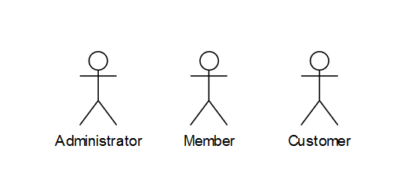

Hình 2. 3 Các tác nhân của hệ thống

* Administrator: là thành viên quản trị của hệ thống, có các quyền và chức năng như: tạo các tài khoản, quản lý sản phẩm, quản trị người dùng, quản lý hoá đơn…
* Member: là hệ thống thành viên có chức năng: Đăng kí, đăng nhập, đăng xuất, tìm kiếm, xem, sửa thông tin cá nhân, xem giỏ hàng, đặt hàng, xem thông tin về các hóa đơn đã lập.
* Customer: Là khách vãng lai có chức năng: Đăng kí, tìm kiếm, xem thông tin sản phẩm, xem giỏ hàng, đặt hàng.

### 2.3.1 Gói Use case tổng quát

#### 2.3.1.1 Biểu đồ use case tổng quát

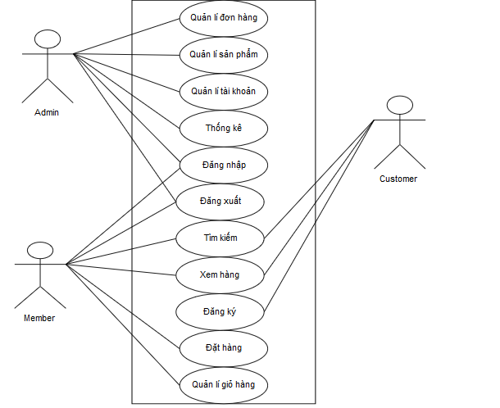

Hình 2. 4 Biểu đồ use case tổng quát

#### 2.3.1.2 Bảng đặc tả luồng sự kiện usecase tổng quát

Bảng 2. 1 Đặc tả use case tổng quát

|  |  |
| --- | --- |
| **Use case** | Tổng quát |
| **Tác nhân** | Admin, Customer, Member |
| **Mục đích** | Mô tả toàn bộ chức năng của từng đối tượng người dùng trong hệ thống |

### 2.3.2 Gói Use case quản lý đăng nhập

#### 2.3.2.1 Biểu đồ use case đăng nhập

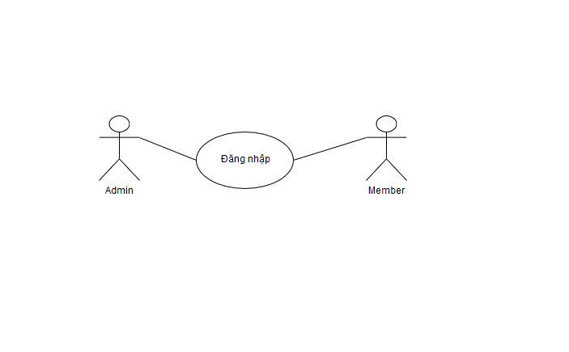

Hình 2. 5 Biểu đồ use case quản lý truy cập

#### 2.3.2.2 Đặc tả luồng sự kiện đăng nhập

Bảng 2. 2 Đặc tả luồng sự kiện đăng nhập

|  |  |
| --- | --- |
| **Use case** | **Đăng nhập** |
| **Tác nhân** | Admin , Member |
| **Mục đích** | Đăng nhập vào hệ thống |
| **Mô tả chung** | Người dùng khi muốn đăng nhập vào hệ thống |
| **Luồng sự kiện chính** | 1. Người dùng chọn chức năng đăng nhập.* |
|  | 2. Hệ thống hiển thị giao diện đăng nhập. |
|  | 3. Người dùng nhập thông tin đăng nhập. |
|  |  |
|  |  |
|  |  |
|  |  |
|  | 4. Gửi thông tin đã nhập đến hệ thống |
|  | 5. Kiểm tra thông tin đăng nhập, nếu đúng thì cho phép truy cập, sai thì thông báo yêu cầu nhập lại |
| **Luồng thay thế** | 4.1 Nếu người dùng nhập sai thông tin thì yêu cầu nhập lại nhưng chỉ trong giới hạn cho phép |
| **Các yêu cầu cụ thể** | Tên đăng nhập và mật khẩu khớp với thông tin đã đăng ký. |
| **Điều kiện trước** | Nguời dùng đã đăng ký thành viên trong hệ thống |
| **Điều kiện sau** | Thông báo đăng nhập thành công/ thất bại |
| **Các yêu cầu mở rộng** | Use case đăng xuất xuất hiện sau khi đăng nhập. |

#### 2.3.2.3 Biểu đồ tuần tự đăng nhập

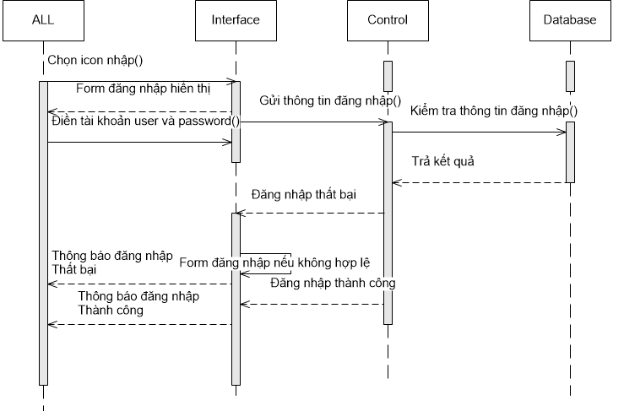

Hình 2. 6 Biểu đồ tuần tự đăng nhập

#### ***2.3.2.4 Biểu đồ hoạt động đăng nhập***

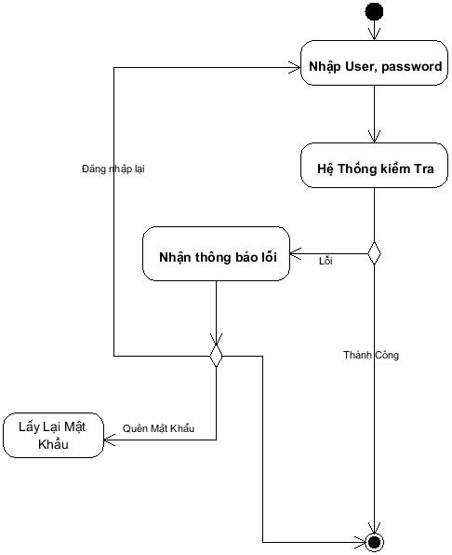

Hình 2. 7 Biểu đồ tuần tự đăng nhập

### 2.3.3 Gói Use case đăng ký

#### 2.3.3.1 Biểu đồ use case đăng ký

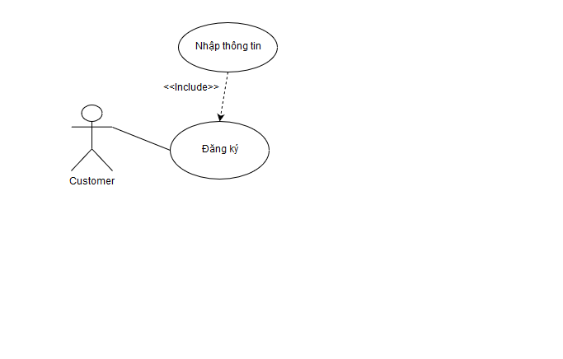

Hình 2. 8 Biểu đồ use case đăng ký

#### 2.3.3.2 Đặc tả luồng sự kiện đăng kí

Bảng 2. 3 Đặc tả luồng sự kiện đăng ký

|  |  |
| --- | --- |
| **Use case** | Đăng kí |
| **Tác nhân** | Customer |
| **Mục đích** | Đảm bảo xác thực thông tin người sử dụng và bảo mật hệ thống |
| **Mô tả chung** | Người dùng có nhu cầu đăng kí tải khoản trên hệ thống thì có thể đăng kí tài khoản |
| **Luồng sự kiện chính** | 1. Người dùng chọn chức năng đăng ký. |
| 2. Hệ thống hiển thị giao diện đăng ký. |
| 3. Người dùng nhập thông tin đăng ký và gửi đến hệ thống. |
| 4. Hệ thống lưu thông tin đăng ký và hiển thị thông báo đăng ký thành công. |
| **Luồng thay thế** | 4.1. Nếu người dùng nhập sai định dạng email trong ô text email, hệ thống sẽ thông báo |
| 4.2. Nếu số ký tự trong tên tài khoản hoặc mật khẩu ít hơn quy định, hệ thống sẽ thông báo |
| **Các yêu cầu cụ thể** | định dạng email phải đúng, email phải tồn tại và chinh xác |
| **Điều kiện trước** | Nguời dùng lần đầu đăng ký tài khoản |
| **Điều kiện sau** | Thông báo đăng ký thành công/ thất bại |
| **Các yêu cầu mở rộng** | Không có. |

#### 2.3.3.3 Biểu đồ tuần tự đăng kí

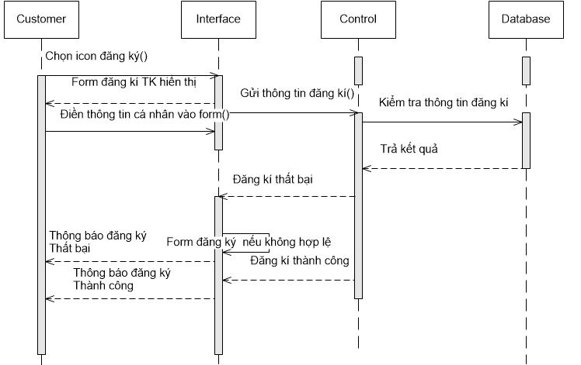

Hình 2. 9 Biểu đồ tuần tự đăng kí

#### 2.3.3.4 Biểu đồ hoạt động đăng kí:

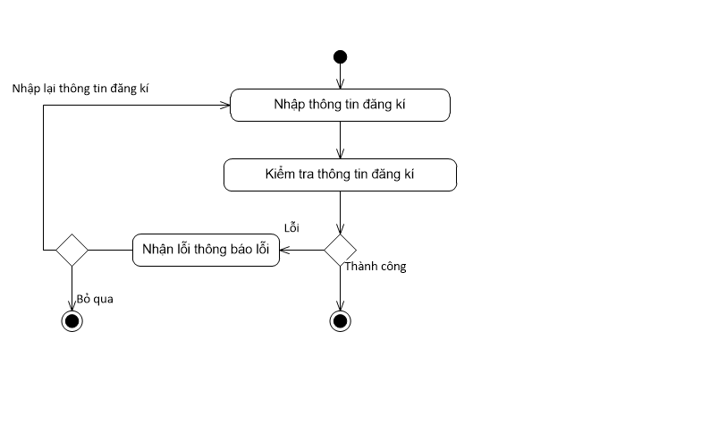

Hình 2. 10 Biểu đồ hoạt động đăng kí

### 2.3.4 Gói Use case đăng xuất

#### 2.3.4.1 Biểu đồ case đăng xuất

Hình 2. 11 Biểu đồ use case đăng xuất

#### 2.3.4.2 Đặc tả luồng sự kiện đăng xuất:

Bảng 2. 4 Đặc tả luồng sự kiện đăng xuất

|  |  |
| --- | --- |
| **Use case** | Đăng xuất |
| **Tác nhân** | Admin, Member |
| **Mục đích** | Đăng xuất khỏi hệ thống |
| **Mô tả chung** | Người dùng khi muốn đăng xuất khỏi hệ thống |
| **Luồng sự kiện chính** | 1. Người dùng chọn chức năng đăng xuất.* |
| 2. Hệ thống hiển thị giao diện đăng xuất. |
| 3. Người dùng nhấn đăng xuất. |
| 4. Xác nhận muốn đăng xuất |
|  |
| **Luồng thay thế** | 4.1 Nếu người dùng nhấn hủy thì quay lại giao diện trang chủ |
| **Các yêu cầu cụ thể** | Phải đăng nhập mới được phép đăng xuất. |
| **Điều kiện trước** | Nguời dùng đã đăng ký thành viên trong hệ thống |
| **Điều kiện sau** | Thông báo đăng xuất thành công |
| **Các yêu cầu mở rộng** | Xuất hiện giao diện customer sau khi đã đăng xuất. |

#### 2.3.4.3 Biểu đồ tuần tự đăng xuất

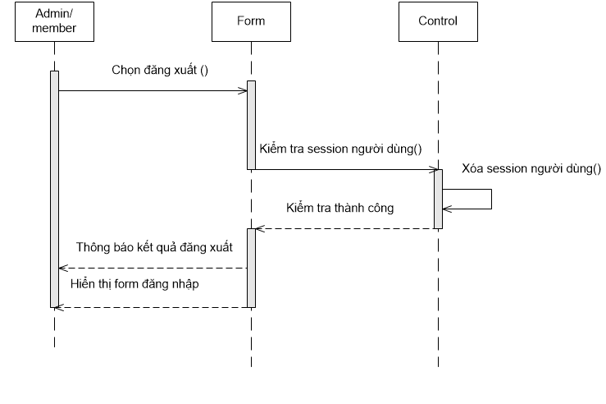

Hình 2. 12 Biểu đồ tuần tự đăng xuất

#### 2.3.4.4 Biểu đồ hoạt động đăng xuất

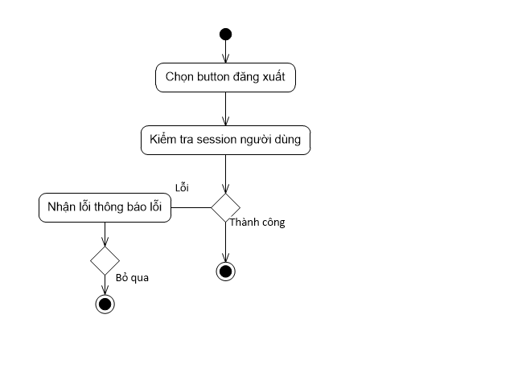

Hình 2. 13 Biểu đồ hoạt động đăng xuất

### 2.3.5 Gói Use case quản lý tài khoản

#### 2.3.5.1 Biểu đồ quản lý tài khoản

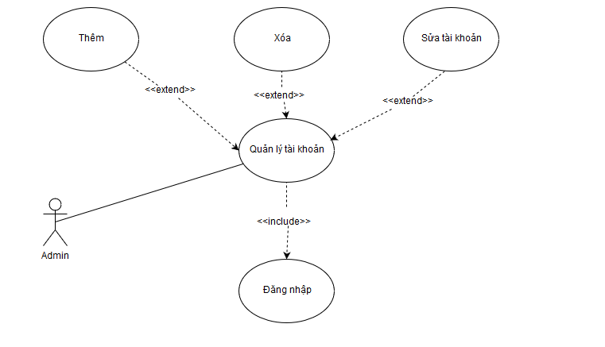

Hình 2. 14 Biểu đồ quản lý tài khoản

#### 2.3.5.2 Đặc tả luồng sự kiện thêm tài khoản

Bảng 2. 5 Đặc tả luồng sự kiện thêm tài khoản

|  |  |
| --- | --- |
| **Use case** | Thêm tài khoản |
| **Tác nhân** | Admin |
| **Mục đích** | Thêm tài khoản |
| **Mô tả chung** | Người dùng khi muốn thêm tài khoản vào hệ thống |
| **Điều kiện trước** | Nguời dùng đã đăng nhập vào hệ thống |
| **Điều kiện sau** | Hiển thị kết quả thêm tài khoản |
| **Các yêu cầu mở rộng** | Không có |

|  |  |
| --- | --- |
| **Dòng sự kiện chính** | |
| **Tác nhân** | **Hệ thống** |
| 1. Chọn làm thêm tài khoản  3. Điền thông tin tài khoản  4. Gửi thông tin tài khoản đến hệ thống | 2. Hiển thị form điền thông tin tài khoản  5. Kiểm tra thông tin tài khoản  5.1 Nếu kiểm tra thất bại yêu cầu nhập lại thông tin tài khoản  6. Lưu thông tin đề thi vào database |

#### 2.3.5.3 Biểu đồ tuần tự thêm tài khoản

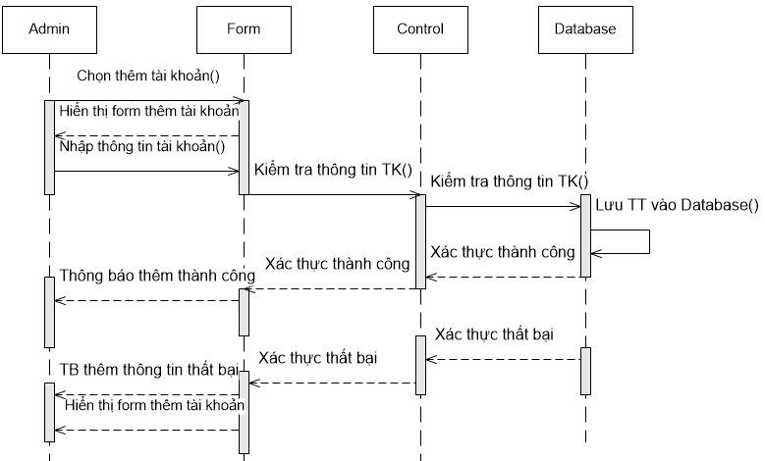

Hình 2. 15 Biểu đồ tuần tự thêm tài khoản

#### 2.3.5.4 Biểu đồ hoạt động thêm tài khoản

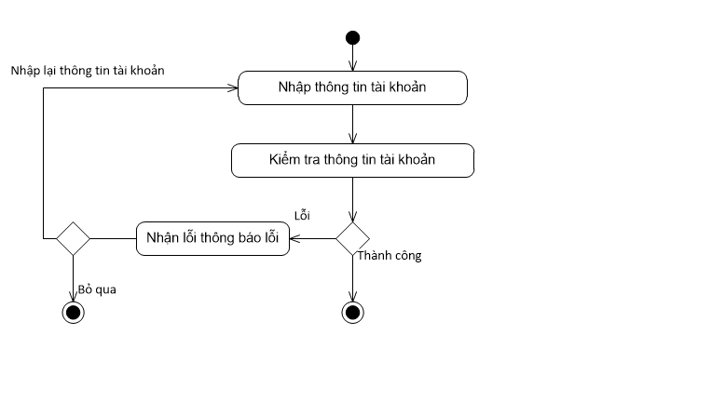

Hình 2. 16 Biểu đồ hoạt động thêm tài khoản

#### 2.3.5.5 Đặc tả luồng sự kiện xóa tài khoản

Bảng 2. 6 Đặc tả luồng sự kiện xóa tài khoản

|  |  |
| --- | --- |
| **Use case** | Xóa tài khoản |
| **Tác nhân** | Admin |
| **Mục đích** | Xóa tài khoản |
| **Mô tả chung** | Người dùng khi muốn xóa tài khoản vào hệ thống |
| **Điều kiện trước** | Nguời dùng đã đăng nhập vào hệ thống |
| **Điều kiện sau** | Hiển thị kết quả xóa tài khoản |
| **Các yêu cầu mở rộng** | Không có |

|  |  |
| --- | --- |
| **Dòng sự kiện chính** | |
| **Tác nhân** | **Hệ thống** |
| 1. Chọn làm xóa tài khoản  3. Điền thông tin tài khoản cần xóa  4. Gửi thông tin tài khoản đến hệ thống | 2. Hiển thị form điền thông tin tài khoản  5. Kiểm tra thông tin tài khoản  5.1 Nếu kiểm tra thất bại yêu cầu nhập lại thông tin tài khoản  6. Xóa thông tin tài khoản của database |

#### 2.3.5.6 Biểu đồ tuần tự xóa tài khoản

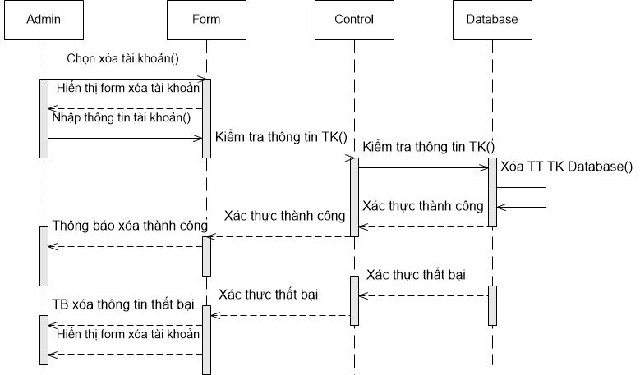

Hình 2. 17 Biểu đồ tuần tự xóa tài khoản

#### 2.3.5.7 Biểu đồ hoạt động use case xóa tài khoản

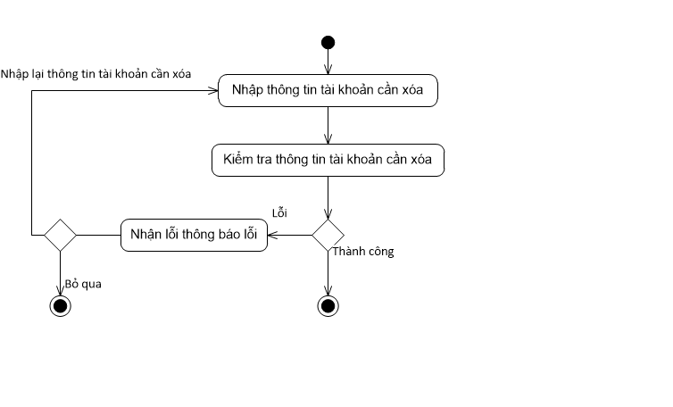

Hình 2. 18 Biểu đồ hoạt động xóa tài khoản

#### 2.3.5.8 Đặc tả luồng sự kiện cập nhật thông tin tài khoản

Bảng 2. 7 Đặc tả luồng sự kiện thông tin tài khoản

|  |  |
| --- | --- |
| **Use case** | Cập nhật thông tin |
| **Tác nhân** | Admin, Member |
| **Mục đích** | Xem và cập nhật thông tin cá nhân đã đăng kí |
| **Mô tả chung** | Người dùng muốn xem và thay đổi thông tin đã đăng ký |
| **Luồng sự kiện chính** | 1. Người dùng chọn thông tin cá nhân cần chỉnh sửa |
| 2. Hệ thống hiển thị giao diện thông tin cá nhân |
| **Luồng thay thế** | Không có |
| **Các yêu cầu cụ thể** | Người dùng đã đăng nhập vào hệ thống. |
| **Điều kiện trước** | Người dùng đã đăng nhập vào hệ thống. |
|
| **Điều kiện sau** | Không có |
| **Các yêu cầu mở rộng** | Không có |

#### 2.3.5.9 Biểu đồ tuần tự cập nhật thông tin tài khoản

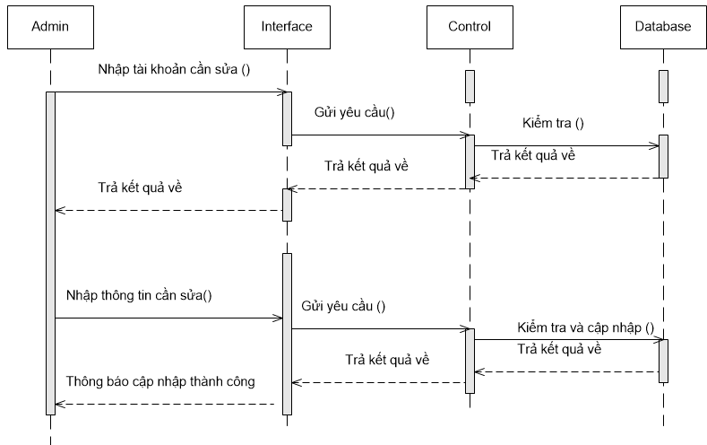

Hình 2. 19 Biểu đồ tuần tự cập nhập tài khoản

#### 2.3.5.10 Biểu đồ hoạt động cập nhật thông tin tài khoản

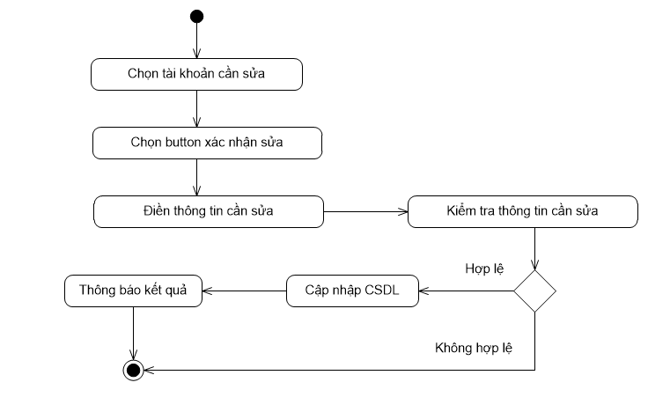

Hình 2. 20 Biểu đồ hoạt động cập nhập tài khoản

### 2.3.6 Gói Use case đặt hàng

#### 2.3.6.1 Biểu đồ đặt hàng

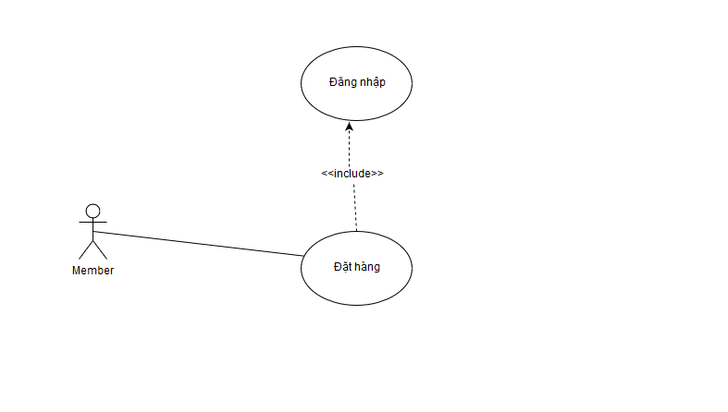

Hình 2. 21 Biểu đồ gói use case đặt hàng

#### 2.3.6.2 Biểu đồ đặt tả sự kiện đặt hàng

Bảng 2. 8 Đặc tả luồng sự kiện đặt hàng

|  |  |
| --- | --- |
| **Use case** | Đặt hàng |
| **Tác nhân** | Member |
| **Mục đích** | Đặt hàng sản phẩm |
| **Mô tả chung** | Use case mô tả việc đặt hàng của member trên Hệ thống website Bán giày online |
| **Luồng sự kiện chính** | 1. Người dùng chọn chức năng đặt hàng |
| 2. Hệ thống hiển thị giao diện đặt hàng |
| **Luồng thay thế** | Không có |
| **Các yêu cầu cụ thể** | Người dùng đã đăng nhập vào hệ thống. |
| **Điều kiện trước** | Người dùng đã đăng nhập vào hệ thống. |
|
| **Điều kiện sau** | Có thông tin khách hàng |
| **Các yêu cầu mở rộng** | Không có |

#### 2.3.6.3 Biểu đồ tuần tự đặt hàng

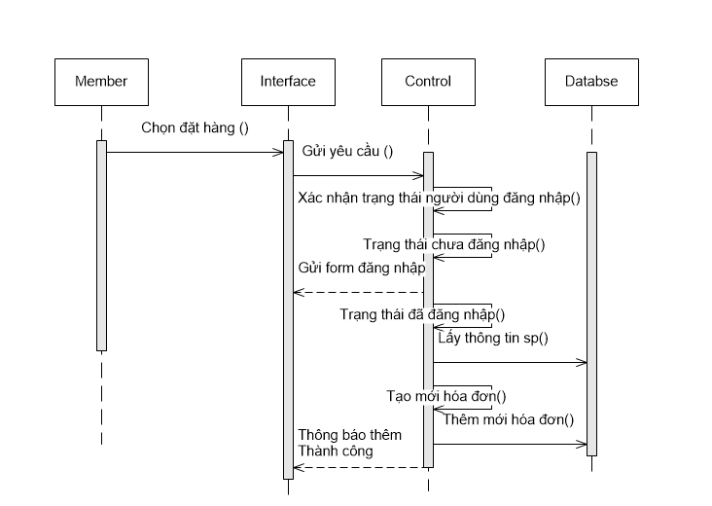

Hình 2. 22 Biều đồ tuần tự đặt hàng

#### 2.3.6.4 Biểu đồ hoạt động đặt hàng

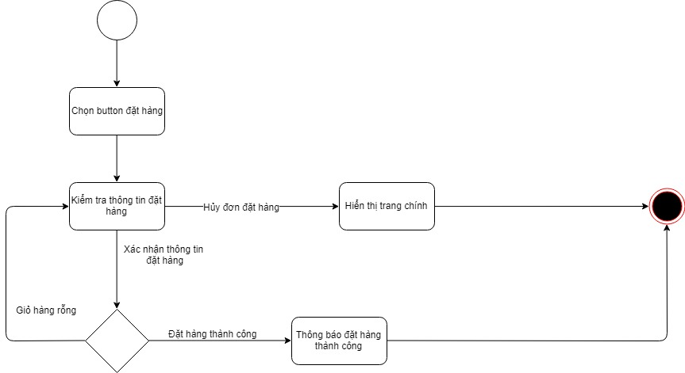

Hình 2. 23 Biểu đồ hoạt động đặt hàng

### 2.3.7 Gói Use case quản lý sản phẩm

#### 2.3.7.1 Biểu đồ use case

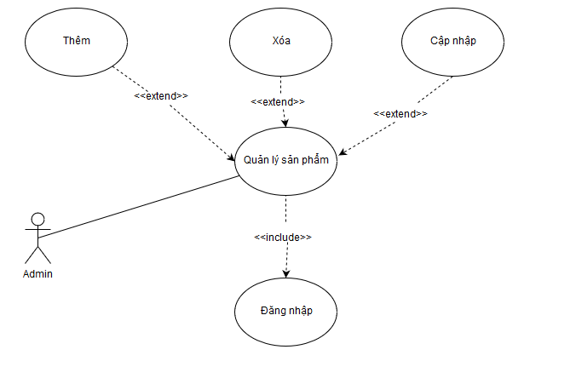

Hình 2. 24 Biểu đồ use case quản lý sản phẩm

#### 2.3.7.2 Đặc tả luồng sự kiện quản lý sản phẩm

Bảng 2. 9 Đặc tả luồng sự kiện quản lý sản phẩm

|  |  |
| --- | --- |
| **Use case** | Quản lý sản phẩm |
| **Tác nhân** | Admin |
| **Mục đích** | Thêm , sửa và xóa thông tin sản phẩm |
| **Mô tả chung** | Người quản trị muốn xem và thay đổi thông tin sản phẩm |
| **Luồng sự kiện chính** | 1. Người dùng chọn chức năng quản lý sản phẩm |
| 2. Hệ thống hiển thị giao diện quản lý sản phẩm |
| **Luồng thay thế** | Không có |
| **Các yêu cầu cụ thể** | Người dùng đã đăng nhập vào hệ thống. |
| **Điều kiện trước** | Người dùng đã đăng nhập vào hệ thống. |
|
| **Điều kiện sau** | Không có |
| **Các yêu cầu mở rộng** | Không có |

#### 2.3.7.3 Biểu đồ tuần tự

* + - * *Chức năng thêm mới sản phẩm*

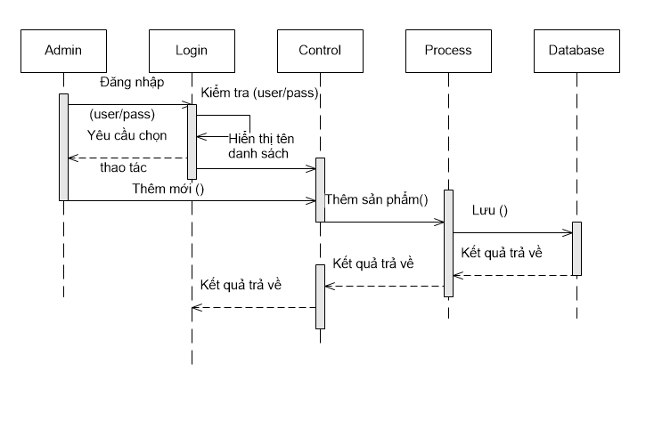

Hình 2. 25 Biểu đồ tuần tự chức năng sản phẩm mới

* + - * *Chức năng sửa thông tin sản phẩm*

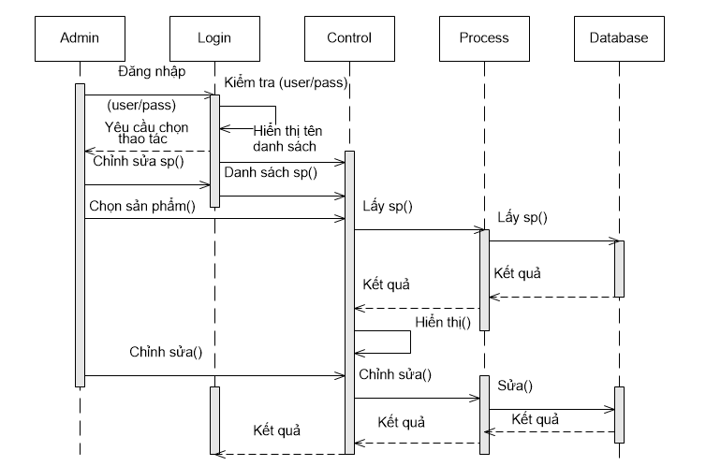

Hình 2. 26 Biểu đồ tuần tự chức năng sửa thông tin sản phẩm

* + - * Chức năng xóa sản phẩm:

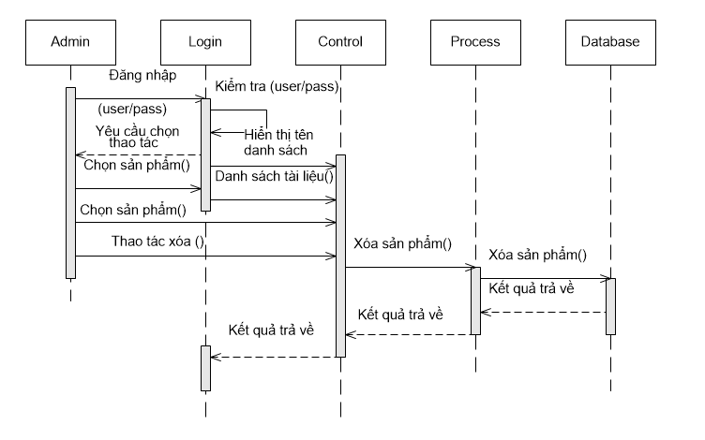

Hình 2. 27 Biểu đồ tuần tự chức năng xóa thông tin sản phẩm

#### 2.3.7.4 Biểu đồ hoạt động quản lý sản phẩm

* + - * *Chức năng thêm mới sản phẩm*

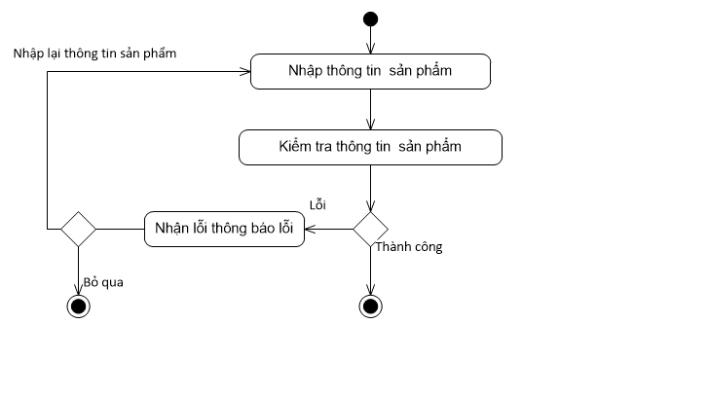

Hình 2. 28 Biểu đồ hoạt động chức năng thêm mới sản phẩm

* + - * *Chức năng sửa sản phẩm*

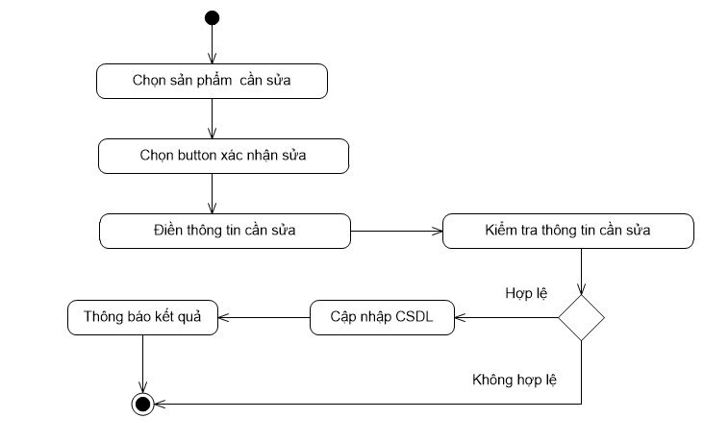

Hình 2. 29 Biểu đồ hoạt động chức năng sửa sản phẩm

* + - * *Chức năng xóa sản phẩm*

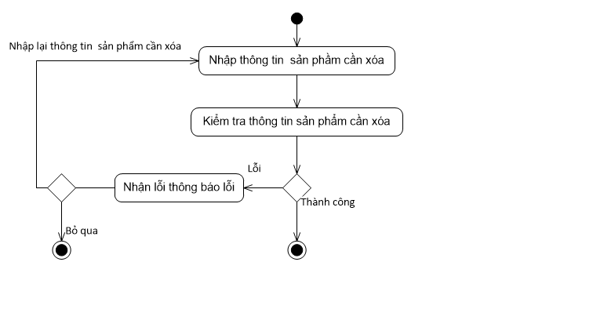

Hình 2. 30 Biểu đồ hoạt động chức năng xóa sản phẩm

### 2.3.8 Gói Use case tìm kiếm

#### 2.3.8.1 Biểu đồ use case tìm kiếm

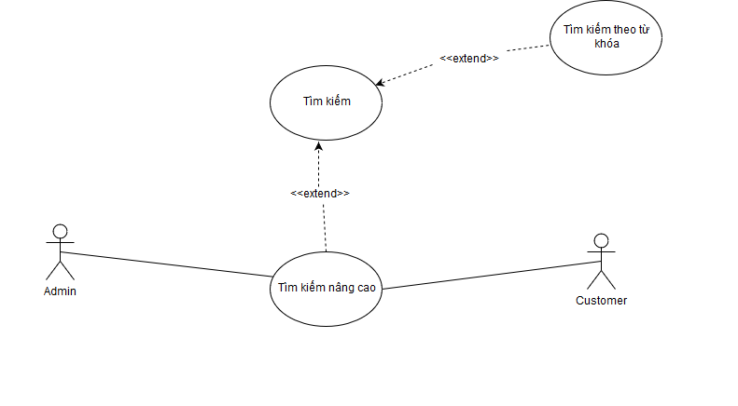

Hình 2. 31 Biểu đồ use case tìm kiếm

#### 2.3.8.2 Đặc tả luồng sự kiện tìm kiếm

Bảng 2. 10 Đặc tả luồng sự kiện tìm kiếm thông tin

|  |  |
| --- | --- |
| **Use case** | Tìm kiếm |
| **Tác nhân** | Member, Customer |
| **Mục đích** | Giúp người dùng tìm kiếm nhanh một nội dung cụ thể nào đó có trong hệ thống |
| **Mô tả chung** | Tìm kiếm các tài nguyên có trong hệ thống |
| **Luồng sự kiện chính** | 1. Người dùng chọn chức năng tìm kiếm |
| 2. Hệ thống hiển thị giao diện để người dùng nhập nội dung cần tìm kiếm |
| **Luồng thay thế** | Không có |
| **Các yêu cầu cụ thể** | Người dùng nhập đúng từ khóa cần tìm kiếm |
| **Điều kiện trước** | Không có |
| **Điều kiện sau** | Không có |
| **Các yêu cầu mở rộng** | Không có |

#### 2.3.8.3 Biểu đồ tuần tự chức năng tìm kiếm

* + - * *Chức năng tìm kiếm cơ bản*

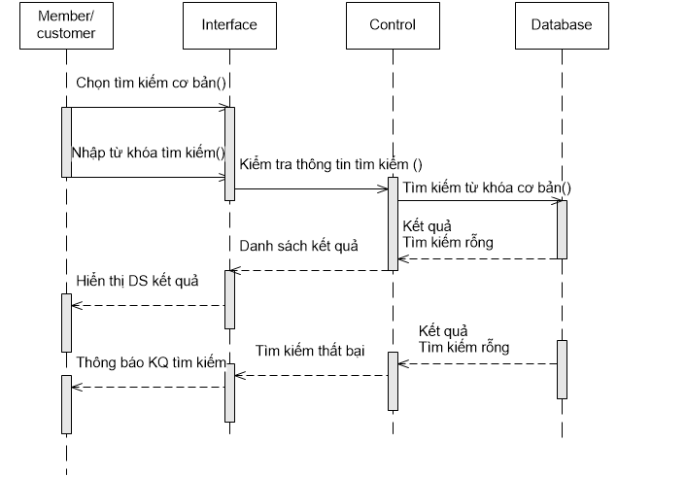

Hình 2. 32 Biểu đồ tuần tự chức năng tìm kiếm cơ bản

* + - * *Chức năng tìm kiếm nâng cao*

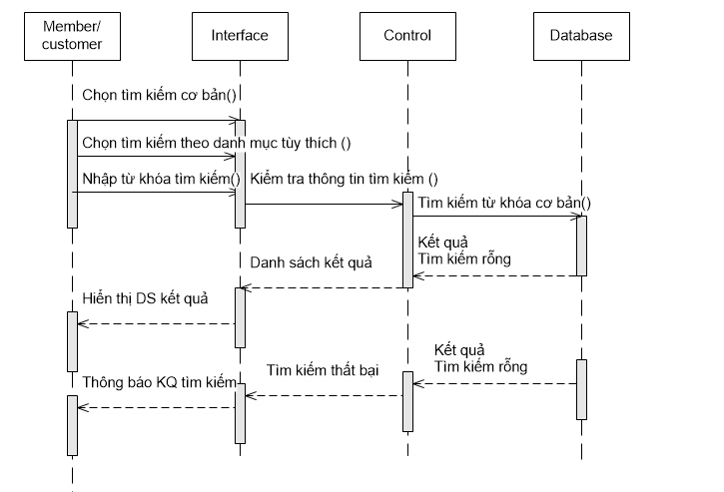

Hình 2. 33 Biểu đồ tuần tự chức năng tìm kiếm nâng cao

#### 2.3.8.4 Biểu đồ hoạt động tìm kiếm

* + - * *Chức năng tìm kiếm cơ bản*

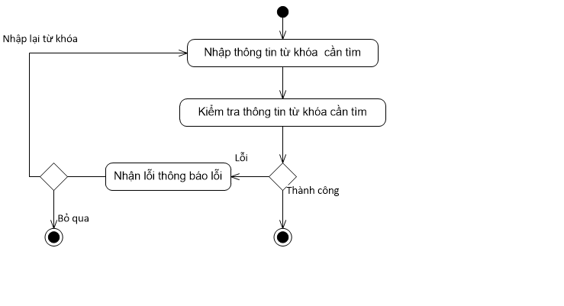

Hình 2. 34 Biểu đồ tuần tự chức năng tìm kiếm cơ bản

* + - * *Chức năng tìm kiếm nâng cao*

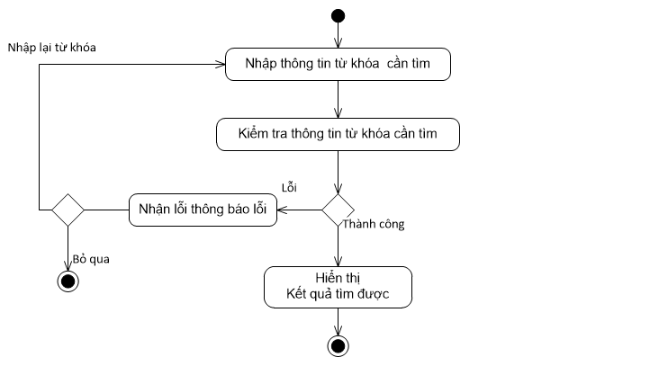

Hình 2. 35 Biểu đồ tuần tự chức năng tìm kiếm cơ bản

### 2.3.9 Gói Use case quản lý giỏ hàng

#### 2.3.9.1 Biểu đồ use case

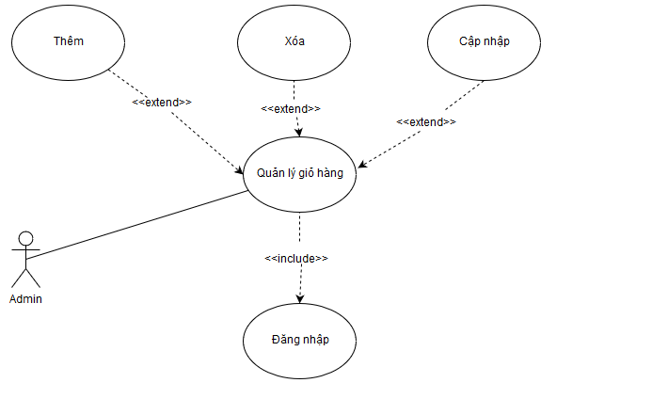

Hình 2. 36 Biểu đồ use case quản lý giỏ hàng

#### 2.3.9.2 Đặc tả luồng sự kiện quản lý giỏ hàng

Bảng 2. 11 Đặc tả luồng sự kiện quản lý giỏ hàng

|  |  |
| --- | --- |
| **Use case** | Quản lý giỏ hàng |
| **Tác nhân** | Member |
| **Mục đích** | Xem và cập nhật thông tin giỏ hàng |
| **Mô tả chung** | Người dùng muốn xem và thay đổi thông tin giỏ hàng |
| **Luồng sự kiện chính** | 1. Người dùng chọn chức năng xem giỏ hàng |
| 2. Hệ thống hiển thị giao diện trang giỏ hàng |
| **Luồng thay thế** | Không có |
| **Các yêu cầu cụ thể** | Không có |
| **Điều kiện trước** | Không có |
|
| **Điều kiện sau** | Không có |
| **Các yêu cầu mở rộng** | Không có |

#### 2.3.9.3 Biểu đồ tuần tự về quản lý giỏ hàng

* + - * *Chức năng thêm mới*

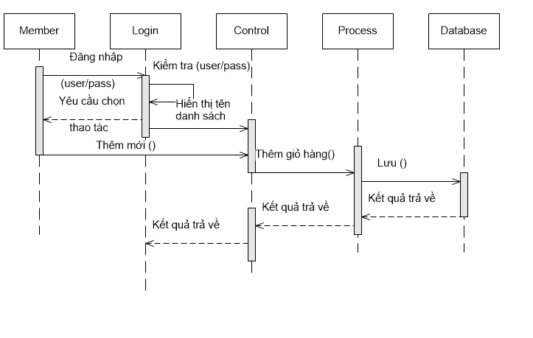

Hình 2. 37 Biểu đồ tuần tự thêm mới giỏ hàng

* + - * *Chức năng xóa*

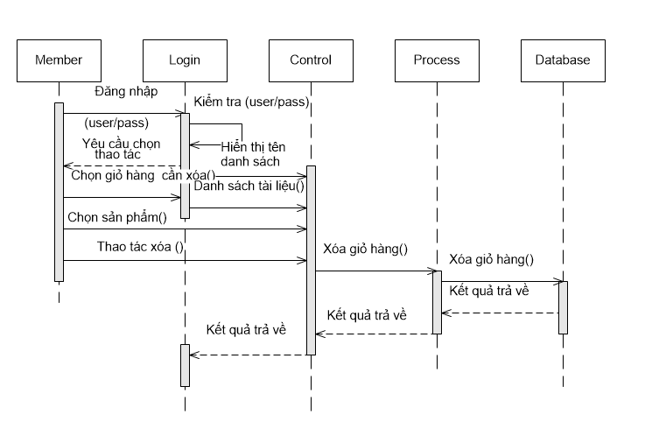

Hình 2. 38 Biểu đồ tuần tự xóa giỏ hàng

* + - * *Chức năng sửa*

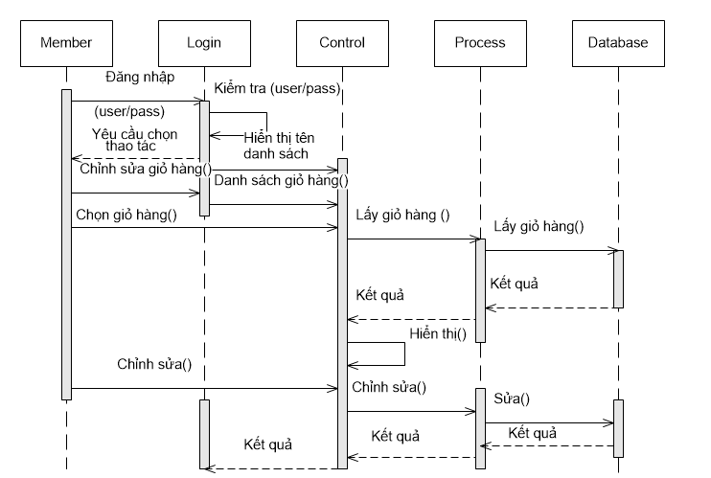

Hình 2. 39 Biểu đồ tuần tự chỉnh sửa giỏ hàng

#### 2.3.9.4 Biểu đồ hoạt động quản lý giỏ hàng

* + - * *Chức năng thêm mới*

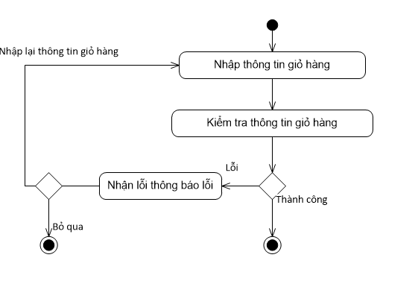

Hình 2. 40 Biểu đồ hoạt động thêm mới giỏ hàng

* + - * *Chức năng xóa*

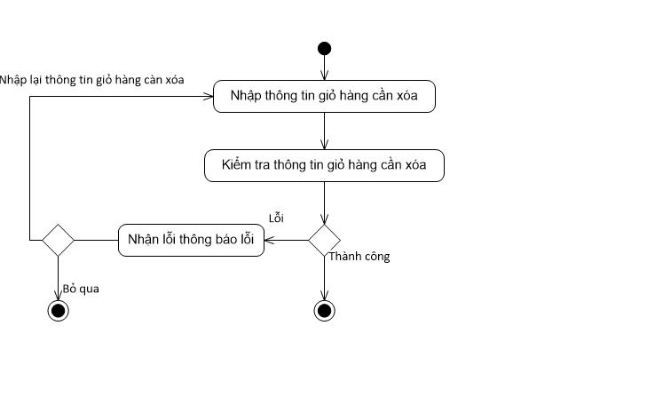

Hình 2. 41 Biểu đồ hoạt động cần xóa giỏ hàng

* + - * *Chức năng sửa giỏ hàng*

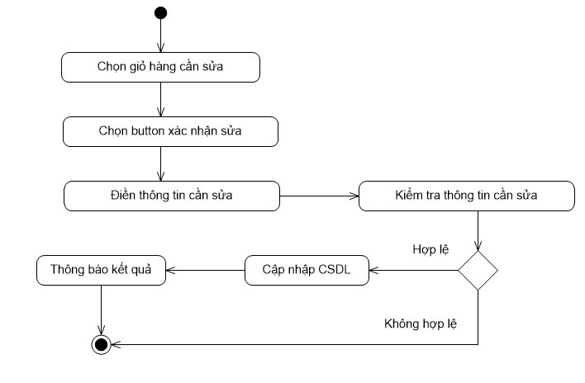

Hình 2. 42 Biểu đồ hoạt động cập nhập giỏ hàng

### 2.3.10 Gói Use case quản lý đơn hàng

#### 2.3.10.1 Biểu đồ use case

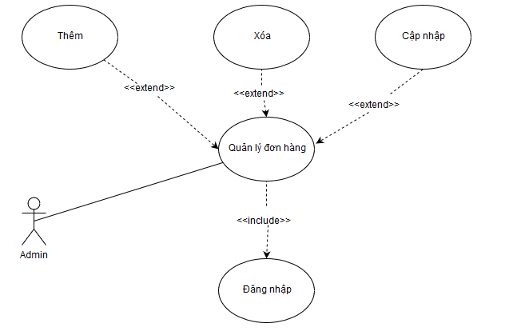

Hình 2. 43 Biểu đồ use case quản lý bán hàng

#### 2.3.10.2 Đặc tả luồng sự kiện quản lý đơn đặt hàng

Bảng 2. 12 Đặc tả luồng sự kiện quản lý đơn hàng

|  |  |
| --- | --- |
| **Use case** | Quản lý đơn đặt hàng |
| **Tác nhân** | Admin |
| **Mục đích** | Xem và cập nhật các đơn đặt hàng của khách hàng |
| **Mô tả chung** | Người quản trị muốn xem và cập nhật thông tin đơn đặt hàng |
| **Luồng sự kiện chính** | 1. Người dùng chọn chức năng quản lý đơn đặt hàng |
| 2. Hệ thống hiển thị giao diện quản lý đơn đặt hàng |
| **Luồng thay thế** | Không có |
| **Các yêu cầu cụ thể** | Người dùng đã đăng nhập vào hệ thống. |
| **Điều kiện trước** | Người dùng đã đăng nhập vào hệ thống. |
|
| **Điều kiện sau** | Không có |
| **Các yêu cầu mở rộng** | Không có |

#### 2.3.10.3 Biểu đồ tuần tự quản lý đơn đặt hàng

* + - * *Chức năng thêm mới*

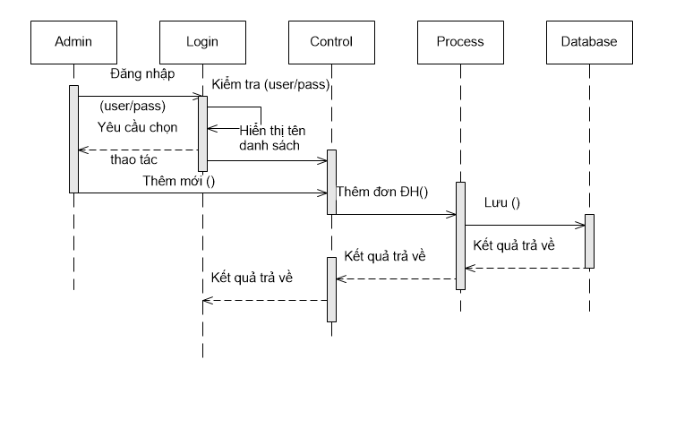

Hình 2. 44 Biểu đồ tuần tự thêm mới đơn hàng

* + - * *Chức năng xóa*

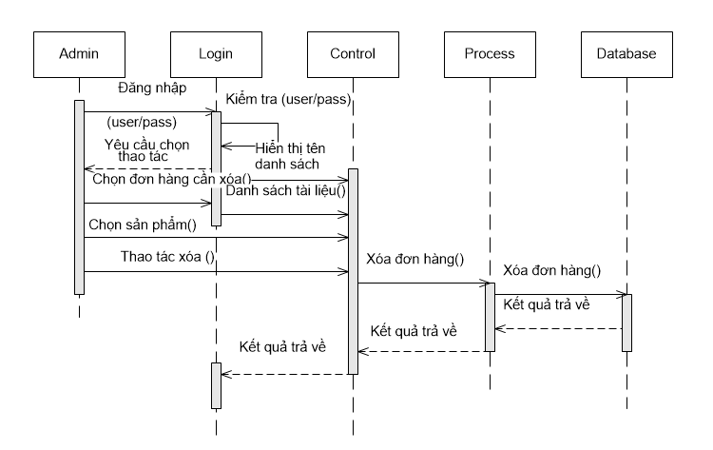

Hình 2. 45 Biểu đồ tuần tự xóa đơn hàng

* + - * *Chức năng cập nhập*

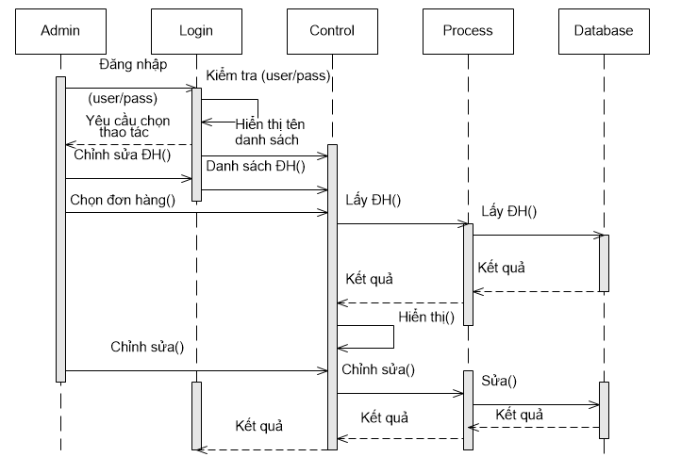

Hình 2. 46 Biểu đồ tuần tự cập nhập đơn hàng

#### 2.3.10.4 Biểu đồ hoạt động quản lý đơn đặt hàng

* + - * *Chức năng thêm mới*

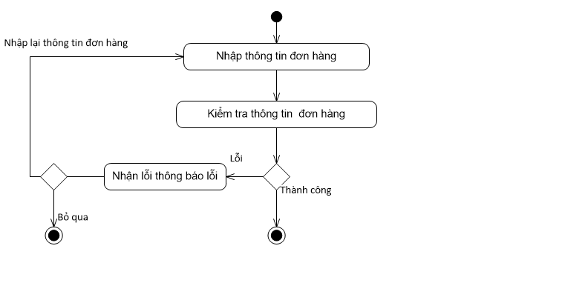

Hình 2. 47 Biểu đồ hoạt động thêm mới đơn hàng

* + - * *Chức năng xóa đơn đặt hàng*

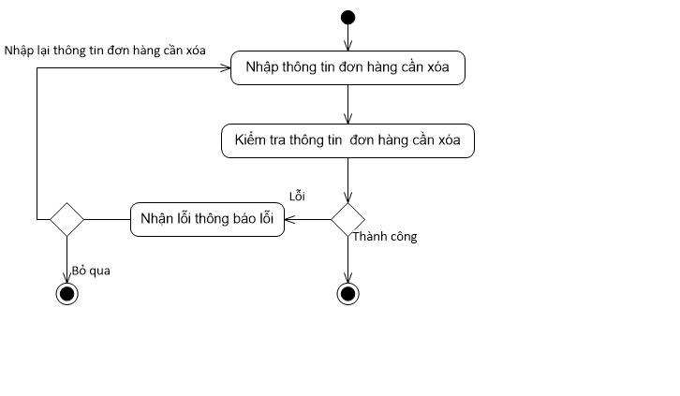

Hình 2. 48 Biểu đồ hoạt động xóa đơn hàng

*Hình 2.34 Biểu đồ hoạt động xóa đơn đặt hàng*

* + - * *Chức năng cập nhập đơn đặt hàng*

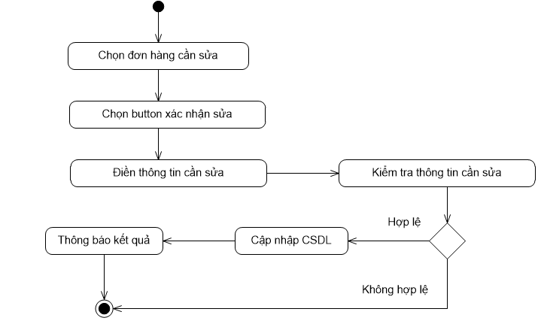

Hình 2. 49 Biêu đồ hoạt động cập nhập đơn hàng

### 2.3.11 Gói Use case thống kê báo cáo

#### 2.3.11.1 Biểu đồ use case

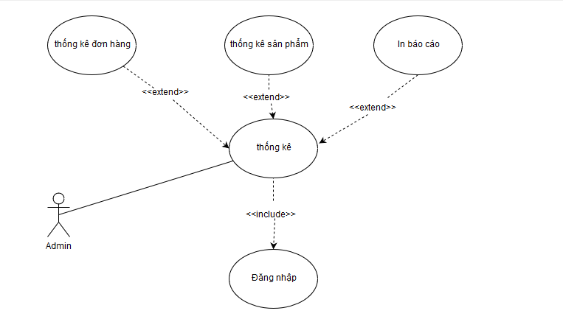

Hình 2. 50 Biểu đồ use case thống kê báo cáo

#### 2.3.11.2 Đặt tả luồng sự kiện thống kê

Bảng 2. 13 đặc tả luồng sự kiện thống kê

|  |  |
| --- | --- |
| **Use case** | Thống kê báo cáo |
| **Tác nhân** | Admin |
| **Mô tả** | Thống kê đơn hàng và sản phẩm của cửa hàng, in bao cáo thống kê. |
| **Điều kiện trước** | Không có |
| **Luồng sự kiên** | |
| Tác nhân | Hệ thống |
| 1. Đăng nhập hệ thống 2. Lựa chọn mục thống kê, báo cáo | 2. Hiển thị form thống kê, xuất báo cáo qua máy in. |
| Điều kiện sau | Không có |

#### 2.3.11.3 Biểu đồ tuần tự thống kê

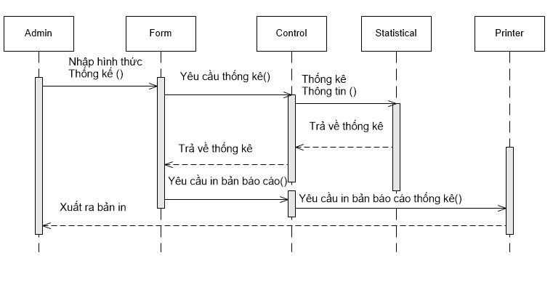

Hình 2. 51 Biểu đồ tuần tự thống kê

#### 2.3.11.4 Biểu đồ hoạt động thống kê

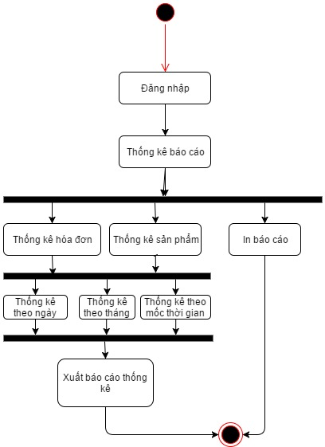

Hình 2. 52 Biểu đồ hoạt động thống kê

## **2.4 BIỂU ĐỒ ĐÓNG GÓI**

Từ việc phân tích các USE CASE của từng tác nhân, ta xây dựng thành các gói USE CASE như sau:

Quản lí giỏ hàng

Quản lí sản phẩm

Quản lí đơn đặt hàng

Quản lí truy cập

Quản lý thông tin tài khoản

Tìm kiếm

Thống kê

Đặt hàng

*Hình 2.25 Biểu đồ đóng gói*

# **PHẦN III**

# **IMPEMENTATION (Thực hiện)**

## **BIỂU ĐỒ LỚP**

### 3.1.1 Mô tả lớp

* Class: Hoadon
* Thuộc tính: id_hoadon,
* Phương thức:

….

### 3.1.2 Biểu đồ lớp

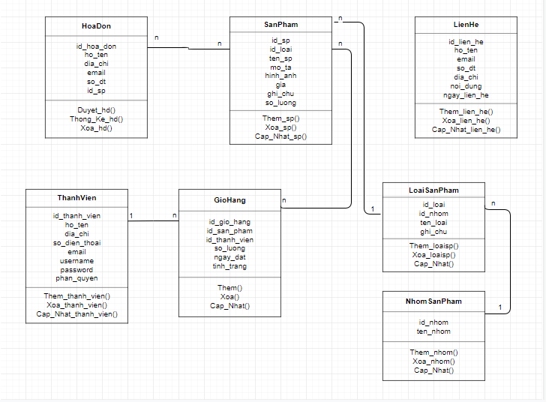

Hình 3. 1 Biểu đồ lớp

## **3.2 THIẾT KẾ CƠ SỞ DỮ LIỆU**

### 3.2.1 Lược đồ cơ sở dữ liệu

#### 3.2.1.1 Bảng giohang

Bảng 3. 1 Bảng giỏ hàng

|  |  |  |  |  |
| --- | --- | --- | --- | --- |
| Name | Type | Null | Chú thích | Ràng buộc |
| **Id_giohang** | Int | No | Mã giỏ hàng | Khóa chung |
| Id_san_pham | Int | No | Mã sản phẩm |  |
| IdUser | Int | No | Mã thành viên |  |
| soluong | Int | No | Số lượng |  |
| tinhtrang | Text | No | Tình trạng |  |
| ngaydat | Datetime | No | Ngày đặt hàng |  |

#### 3.2.1.2 Bảng hoadon

Bảng 3. 2 Bảng hóa đơn

|  |  |  |  |  |
| --- | --- | --- | --- | --- |
| Name | Type | Null | Chú thích | Ràng buộc |
| **Id_hoadon** | Int | No | Mã hóa đơn | Khóa chính |
| hoten | Nvarchar(255) | No | Tên khách hàng |  |
| diachi | Text | No | Địa chỉ |  |
| email | Nvarchar(255) | No | Email |  |
| sodt | Nvarchar(11) | No | Điện thoại |  |
| fax | Nvarchar(20) | No | Fax |  |
| cty | Nvarchar(255) | No | Tên công ty |  |
| soluong | Int | No | Số lượng |  |

***3.2.1.4 Bảng lienhe***

Bảng 3. 3 Bảng liên hệ

|  |  |  |  |  |
| --- | --- | --- | --- | --- |
| Name | Type | Null | Chú thích | Ràng buộc |
| **Id_lienhe** | Int | No | Mã liên hệ | Khóa chính |
| hoten | Nvarchar(255) | No | Họ tên |  |
| cty | Nvarchar(255) | No | Công ty |  |
| email | Nvarchar(100) | No | Email |  |
| dienthoai | Nvarchar(11) | No | Điện thoại |  |
| fax | Nvarchar(20) | No | Fax |  |
| diachi | Nvarchar(255) | No | Địa chỉ |  |
| noidung | Nvarchar(255) | No | Nội dung |  |
| ngaylienhe | Datetime | No | Ngày liên hệ |  |

#### 3.2.1.4 Bảng loaisanpham

Bảng 3. 4 Bảng loại sản phẩm

|  |  |  |  |  |
| --- | --- | --- | --- | --- |
| Name | Type | Null | Chú thích | Ràng buộc |
| **Id_loaisp** | Int | No | Mã loại sp | Khóa chính |
| Id_nhom | Int | No | Mã nhóm sản phẩm |  |
| tenloaisp | Nvarchar(150) | No | Tên loại sản phẩm |  |
| ghichu | Nvarchar(255) | No | Ghi chú |  |

#### 3.2.1.5 Bảng nhomsanpham

Bảng 3. 5 Bảng nhóm sản phẩm

|  |  |  |  |  |
| --- | --- | --- | --- | --- |
| Name | Type | Null | Chú thích | Ràng buộc |
| **Id_nhom** | Int | No | Mã nhóm sản phẩm | Khóa chính |
| tennhom | Nvarchar(255) | No | Tên nhóm sản phẩm |  |
| Chuthich | Text | No | Chú thích |  |

#### 3.2.1.6 Bảng sanpham

Bảng 3. 6 Bảng sản phẩm

|  |  |  |  |  |
| --- | --- | --- | --- | --- |
| Name | Type | Null | Chú thích | Ràng buộc |
| **Idsp** | Int | No | Mã sản phẩm | Khóa chính |
| Id_loai | Int | No | Mã loại sản phẩm |  |
| tensp | Nvarchar(150) | No | Tên sản phẩm |  |
| mota | Nvarchar(500) | No | Mô tả |  |
| hinh | Nvarchar(100) | No | Hình ảnh |  |
| gia | Int | No | Đơn giá |  |
| ghichu | Text | No | Ghi chú |  |
| soluongban | Int | No | Số lượng |  |
| Id_menu | Int | No | Mã menu |  |

#### 3.2.1.7 Bảng sanpham

Bảng 3. 7 Bảng thành viên

|  |  |  |  |  |
| --- | --- | --- | --- | --- |
| Name | Type | Null | Chú thích | Ràng buộc |
| **IdUser** | Int | No | Mã thành viên | Khóa chính |
| hoten | Nvarchar(255) | No | Họ tên |  |
| diachi | Nvarchar(255) | No | Địa chỉ |  |
| email | Nvarchar(255) | No | Email |  |
| dienthoai | Nvarchar(11) | No | Điện thoại |  |
| Username | Nvarchar(255) | No | Tên đăng nhập |  |
| Password | Nvarchar(32) | No | password |  |
| hieuluc | Int | No | Hiệu lực |  |
| capquyen | Int | No | Quyền |  |

#### 3.2.1.8 Bảng chitiethoadon

Bảng 3. 8 Bảng chi tiết hóa đơn

|  |  |  |  |  |
| --- | --- | --- | --- | --- |
| Name | Type | Null | Chú thích | Ràng buộc |
| **Idsp** | Int | No | Mã sản phẩm | Khóa chính |
| **Id_hoadon** | Int | No | Mã hóa đơn | Khóa chính |
| soluong | Int | No | Số lượng |  |
| gia | Int | No | Đơn giá |  |

**3.2.2 Lược đồ ERD**

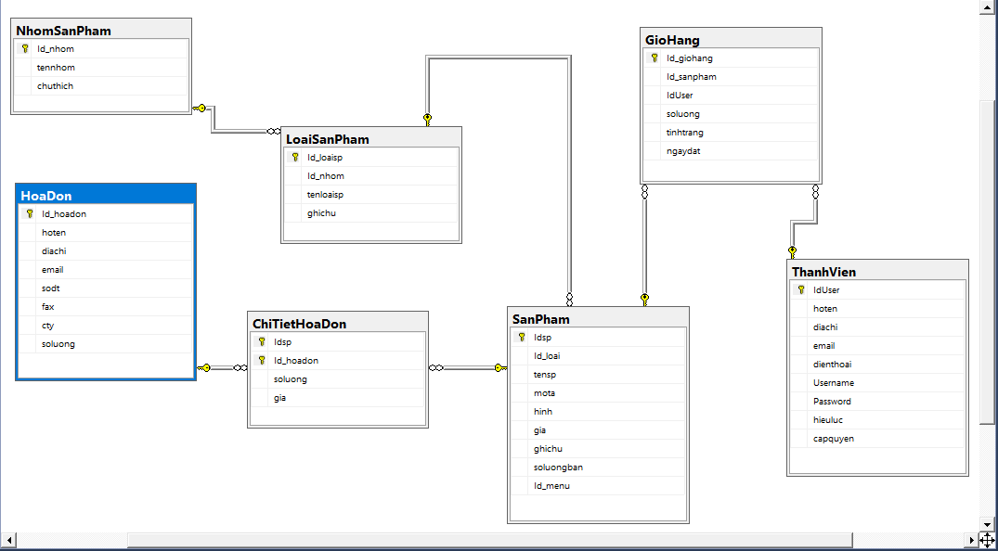

Hình 3. 2 Lược đồ ERD

## **THIẾT KẾ PROTOTYPE**

Các giao diện được lên ý tưởng và vẽ lại bằng phần mềm mockup

Bảng 3. 9 Chú thích bản vẽ

|  |  |  |  |
| --- | --- | --- | --- |
| STT | Tên Trường | Loại | Mục tiêu |
| 1 | Tài Khoản | TextBox | Nhập tên tài khoản |
| 2 | Mật Khẩu | TextBox | Nhập mật Khẩu |
| 3 | Họ Tên | TextBox | Nhập họ Tên |
| 4 | Địa chỉ | TexBox | Nhập địa chỉ |
| 5 | Email | TextBox | Nhập email |
| 6 | Số điện thoại | TextBox | Nhập số điện thoại |
| 7 | Đăng ký | Button | Click vào để tạo tài khoản và chuyển trang đăng nhập |
| 8 | Hủy | Button | Để nhập lại từ đầu |
| 9 | Đăng nhập | Button | Để vào được trang chủ và có tài khoản đăng nhập |
| 10 | Đăng nhập | Label | Click vào sẽ chuyển sang trang đăng nhập |
| 11 | Đăng ký | Label | Click vào sẽ chuyển sang trang đăng ký |
| 12 | Thương hiệu giày | Label | Click vào sẽ hiển thị danh sách các hãng giày |
| 13 | Sneaker | Label | Click vào sẽ hiển thị các loại giày của hãng Sneaker |
| 14 | Adidas | Label | Click vào sẽ hiển thị các loại giày của hãng Adidas |
| 15 | Nike | Label | Click vào sẽ hiển thị các loại giày của hãng Nike |
| 16 | Conservse | Label | Click vào sẽ hiển thị các loại giày của hãng Conservse |
| 17 | Image | Image | Hiển thị hình ảnh sản phẩm |
| 18 | Danh sách giày | Label | Hiển thị tên Danh Sách Giày |
| 19 | Icon | Icon | Click vào icon giỏ hàng chuyển sang trang giỏ hàng |
| 20 | Icon | Icon | Click icon tìm kiếm sang trang tìm kiếm |
| 21 | Cửa hàng | Label | Hiển thị tên Cửa hàng |
| 22 | Công ty | Label | Hiển thị tên công ty |
| 23 | 01652717049 | Label | Hiển thị số điện thoại của nhà cung cấp |
| 24 | [Thanhnguyenphuoc97@gmail.com](mailto:Thanhnguyenphuoc97@gmail.com) | Label | Hiển thị gmail của nhà cung cấp |
| 26 | Icon | Icon | Hiển thị icon vị trí |
| 27 | Icon | Icon | Hiển thị icon điện thoại |
| 25 | Icon | Icon | Hiển thị tên icon credit card |
| 28 | Icon | Icon | Hiển thị tên icon bức thư |
| 29 | Icon | Icon | Click chuyển sang trang facebook |
| 30 | Icon | Icon | Click chuyển sang trang Instagram |
| 31 | Icon | Icon | Click chuyển sang trang Snapchat |
| 32 | Icon | Icon | Click chuyển sang trang Pinterest |
| 33 | Icon | Icon | Click chuyển sang trang Twitter |
| 34 | Icon | Icon | Click chuyển sang trang LinkedIn |
| 35 | Thông tin sản phẩm | Label | Hiển thị thông tin sản phẩm |
| 36 | Mã sản phầm | Label | Hiển thị thông tin mã sản phẩm |
| 37 | Giá | Label | Hiển thị giá sản phẩm |
| 38 | Bảo hành | Label | Hiển thị thông tin bảo hành |
| 39 | Vận chuyển | Label | Hiển thị thông tin vận chuyển |
| 40 | thời gian giao hàng | Label | Hiển thị thời giao giao hàng |
| 41 | Hình thức thanh toán | Label | Hiển thị hình thức thanh toán |
| 42 | Mua hàng | Button | Click vào sẽ cho vào trang giỏ hàng |
| 43 | Giỏ hàng | Label | Hiển thị tên Giỏ hàng |
| 44 | Giỏ hàng của quý khách | Label | Hiển thị tên Giỏ hàng của quý khách |
| 45 | Sản phẩm | Label | Hiển thị thông tin phẩm |
| 46 | Số lượng | Label | Hiển thị thông tin số lượng |
| 47 |  |  |  |
| 48 | Tổng | Label | Hiển thị |
| 49 | Cập nhập | Label | Hiển thị cập nhập |
| 50 | Xóa | Button | Xóa sản phẩm khỏi giỏ hàng |
| 51 |  |  |  |
| 52 | Tổng số tiền thanh toán | Label | Hiển thị thông tin tổng số tiền |
| 53 | Đặt Hàng | Button | Click chuyển trang Đặt Hàng |
| 54 | Để mua sau | Button | Click sẽ lưu trữ vào giỏ hàng |
| 55 | Sản phẩm | Label | Click vào sẽ chuyển trang sản phẩm |
| 56 | Đơn hàng | Label | Click vào sẽ chuyển trang đơn hàng |
| 57 | Thành viên | Label | Click vào sẽ chuyển trang thành viên |
| 58 | Nhóm sản phẩm | Label | Click vào sẽ sang trang nhóm sản phẩm |
| 59 | Thêm nhóm sản phẩm | Label | Click và sẽ sang trang thêm nhóm sản phẩm |
| 60 | Danh sách nhóm sản phẩm | Label | Click thêm vào sang trang danh sách nhóm sản phẩm |
| 61 | Thêm loại sản phẩm | Label | Click vào sang trang thêm loại sản phẩm |
| 62 | Danh sách nhóm sản phẩm | Label | Click vào sang trang danh sách nhóm sản phẩm |
| 63 | Checkbox | Checkbox | Click vào sẽ chọn sản phẩm |
| 66 | Sửa | Button | Click vào sẽ cập nhập lại sản phẩm |
| 67 | Icon | Icon | Click vào thêm sản phẩm |
| 68 | Icon | Icon | Click vào sẽ xóa đi sản phẩm |
| 69 | Quản lý sản phẩm | Label | Hiển thị tên quản lý sản phảm |
| 70 | Chào mừng đến trang quản trị admin | Label | Hiển thị tên chào mừng đến trang quản trị admin |

### 3.3.1 Sơ đồ giao diện tổng quát

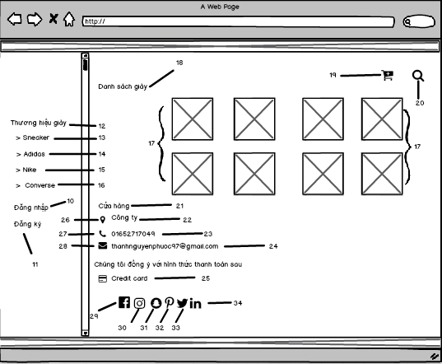

*Hình 3.3 Giao diện trang chủ*

### 3.3.2 Giao diện đăng kí

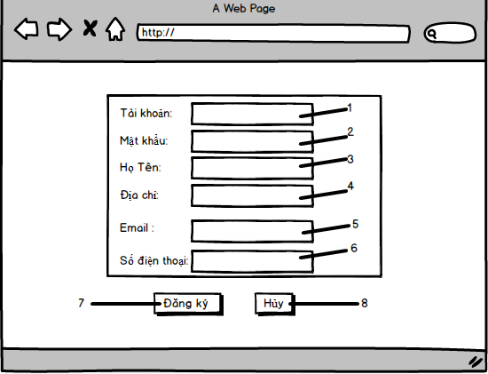

*Hình 3.4 Giao diện đăng kí*

### 3.3.3 Giao diện đăng nhập

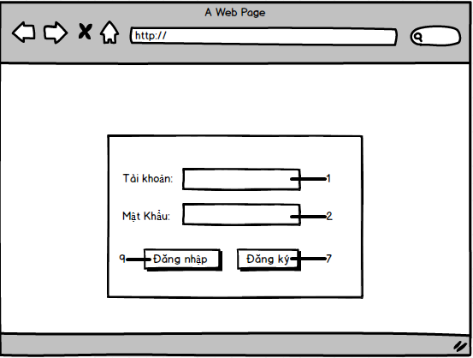

*Hình 3.5 Giao diện đăng nhập*

### 3.3.4 Giao diện giỏ hàng

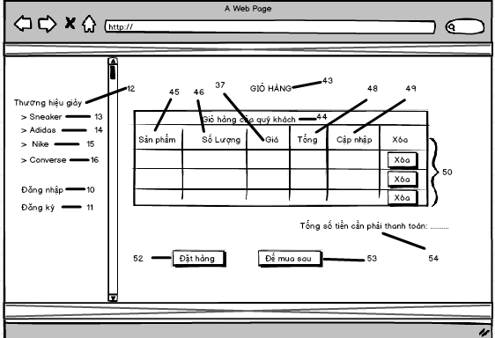

*Hình 3.6 Giao diện giỏ hàng*

### 3.3.5 Giao diện chi tiết sản phẩm

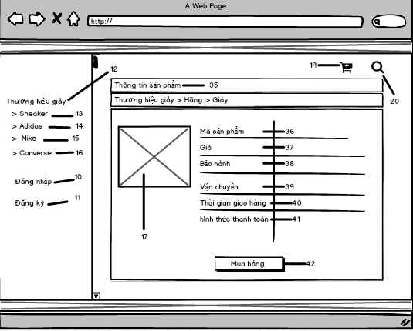

*Hình 3.7 Giao diện chi tiết sản phẩm*

### 3.3.6 Giao diện trang quản trị

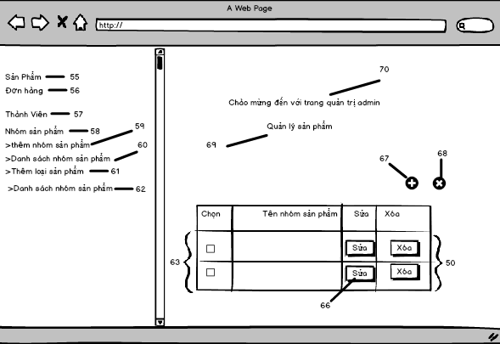

*Hình 3.8 Giao diện trang quản trị*

# **PHẦN IV**

# **OPERATION (Vận hành và kiểm thử)**

## **4.1 TRIỂN KHAI HỆ THỐNG**

### 4.1.1 Giao diện trang chủ

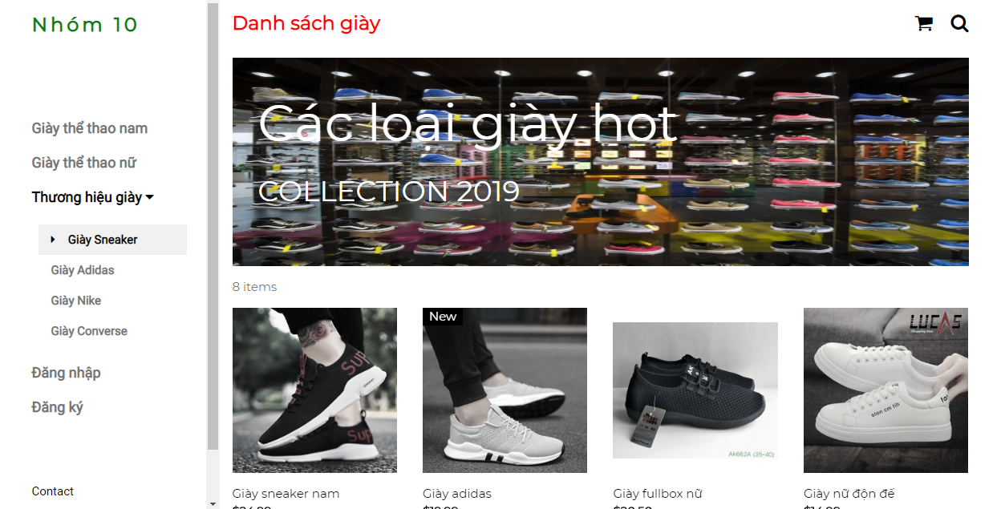

Hình 4. 1 Giao diện trang chủ

- Trang chủ *“trangchu.aspx”*: Là trang chính, chứa tất cả các mục để lựa chọn. Từ trang chủ khách hàng có thể tìm thấy mọi thông tin cần thiết:

- Thông tin về các loại sản phẩm với giao diện gần gũi, thân thiện và dễ sử dụng... từ đó khách hàng có thể đặt mua cho mình những sản phẩm yêu thích, phù hợp với túi tiền...

- Các bài viết hay về giày thể thao được quản trị hệ thống chọn lọc...

- Bạn có thắc mắc, góp ý với công ty

### 4.1.2 Giao diện Form đăng nhập

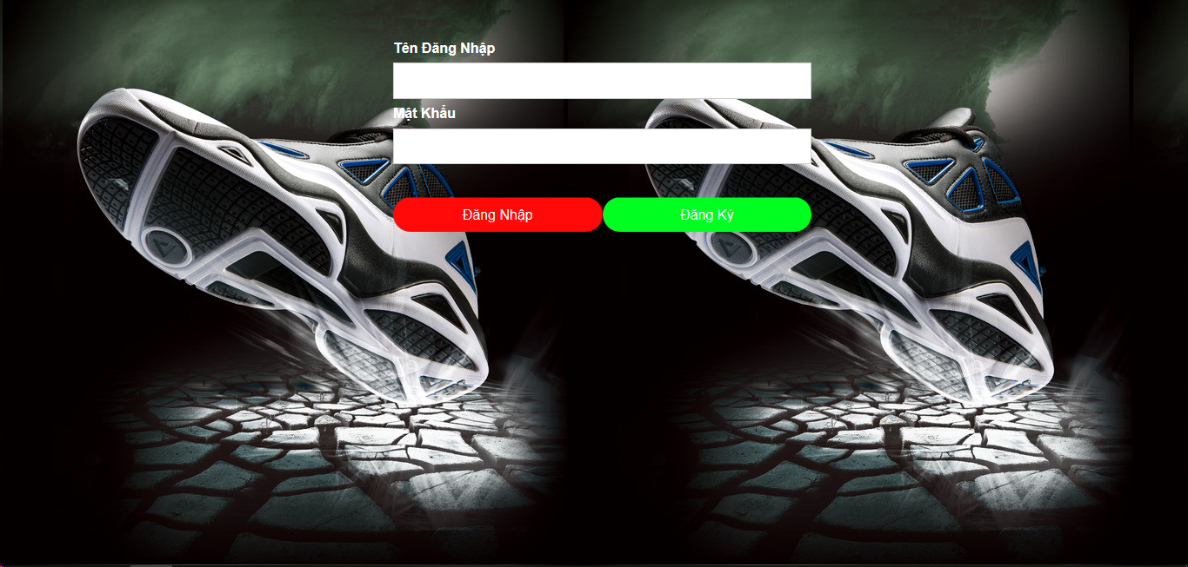

Hình 4. 2 Giao diện form đăng nhập

Trang “login.php” là trang mà khách hàng sẽ nhập User và Pass của mình để đăng nhập vào website, nếu chưa có tài khoản khách hàng nhấn vào nút Đăng ký để tạo cho mình một tài khoản mới.

### 4.1.3 Giao diện trang giỏ hàng

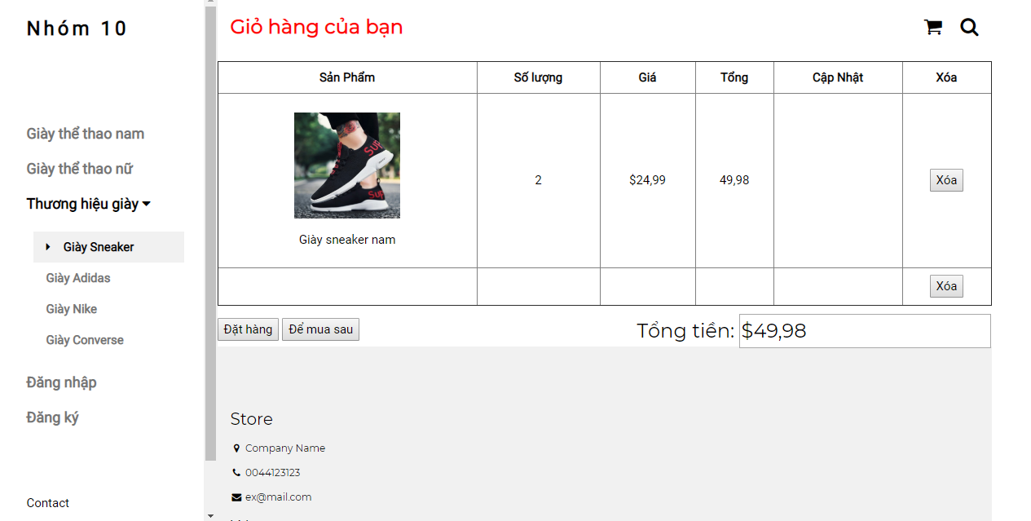

Hình 4. 3 Giao diện giỏ hàng

Trang *“giohang.aspx”* là trang mà khách hàng có thể xem được những sản phẩm của mình đã chọn. Tại đây khách hàng có thể biết được số lượng mặt hàng mình đã chọn cũng như tổng số tiền phải thanh toán. Khách hàng có thể thêm, cập nhập cũng như xóa sản phẩm ngay tại giỏ hàng. Tại đây cũng có chức năng lưu lịch sử mua hàng của khách hàng.

### 4.1.4 Giao diện Form đăng ký thành viên

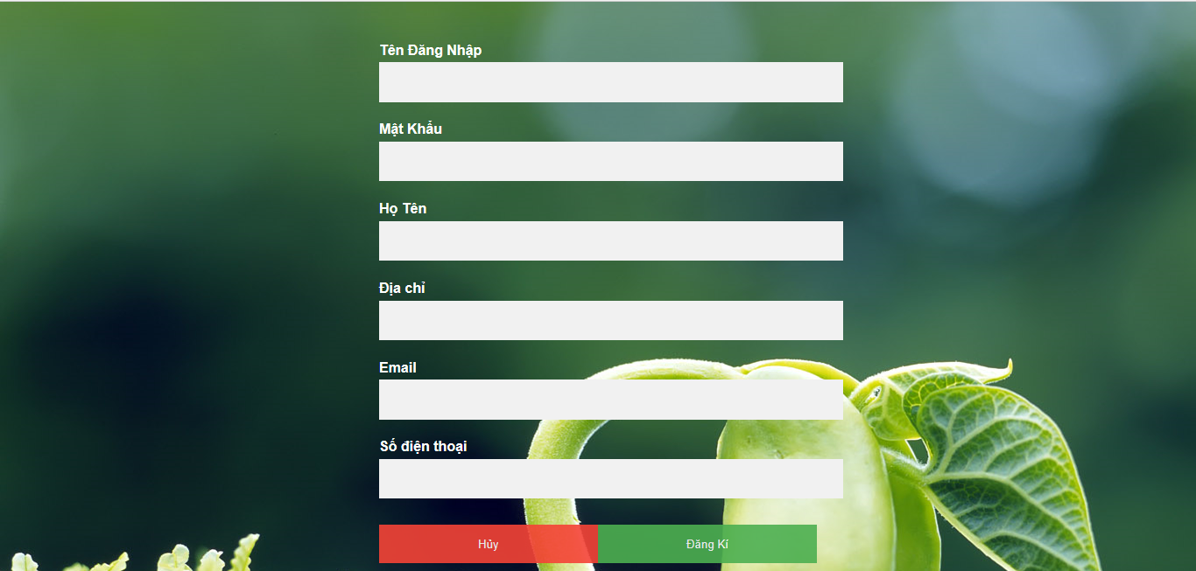

Hình 4. 4 Giao diện form đăng ký thành viên

Trang “*DangKy.aspx*” Tại đây khách hàng sẽ điền đầy đủ thông tin cá nhân và đăng ký cho mình một tài khoản, để dùng cho việc mua hàng tại website.

### 4.1.5 Giao diện trang chi tiết sản phẩm

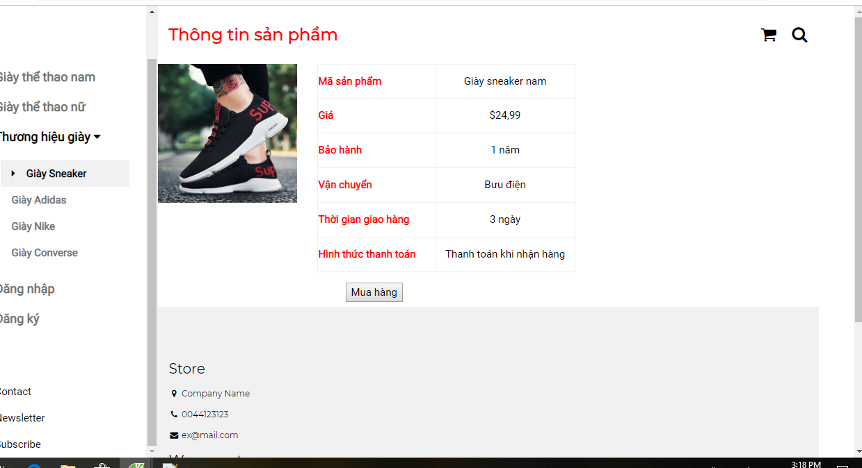

Hình 4. 5 Giao diện trang chi tiết sản phẩm

Trang “*chitiet.aspx*” là trang hiển thị thông tin chi tiết về sản phẩm: giá, bảo hành, vận chuyển , thời gian giao hàng…giúp cho khách hàng có cái nhìn tổng quan về sản phẩm. Là cơ sở để khách hàng có quyết định mua sản phẩm hay không.

4.1.6 Giao diện trang *quản trị Admin*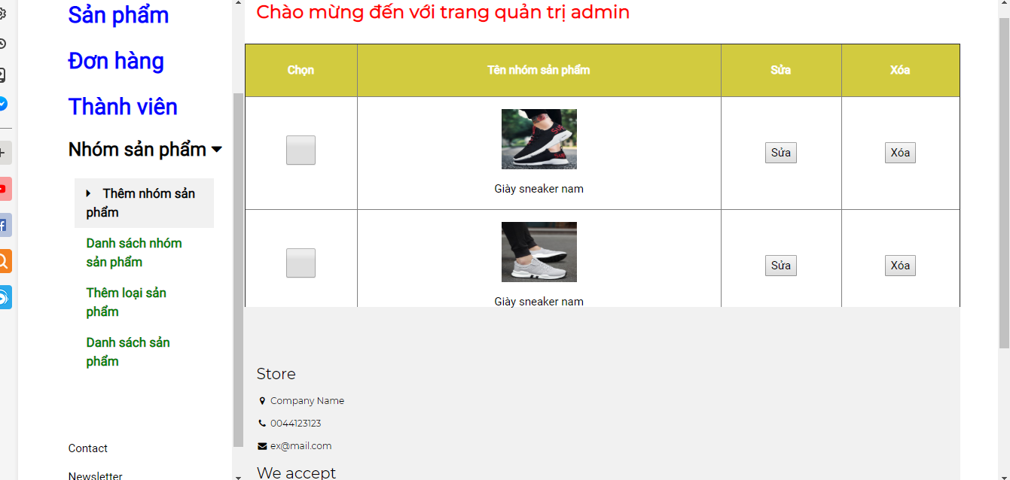

Hình 4. 6 Giao diện trang quản trị admin

Đây là trang quản trị dành cho người Admin của cửa hàng, cung cấp đầy đủ tính năng cho người quản trị như: quản lý sản phẩm, quản lý thành viên, quản lý các đơn đặt hàng…

# **KẾT LUẬN**

## **1. NHỮNG VẤN ĐỀ ĐẠT ĐƯỢC**

- Tìm hiểu ngôn ngữ lập trình C# & SQLServer

- Áp dụng xây dựng ứng dụng thực nghiệm trang **Web bán giày thể thao**

## **2. NHỮNG VẤN ĐỀ CHƯA ĐẠT ĐƯỢC**

**-** Chưa phân tích sâu về vấn đề đặt ra.

- Chưa hoàn thiện được tất cả các chức năng nêu ra như dự kiến ban đầu.

## **3. HƯỚNG PHÁT TRIỂN**

- Tìm hiểu sâu hơn về ngôn ngữ C# & SQLServer để có thể đáp ứng nhiều hơn nữa nhu cầu của người sử dụng, phát triển và tối ưu hóa hệ thống,

- Kết hợp ngôn ngữ C# với các hệ quản trị cơ sở dữ liệu lớn hơn: SQL Server, Oracle…

- Tìm hiểu thêm một số ngôn ngữ, các phần mềm ứng dụng để nâng cao giao diện đồ họa đẹp mắt, thân thiện hơn…

- Xây dựng trang Web quy mô lớn hơn với nhiều ứng dụng, chức năng...

# **TÀI LIỆU THAM KHẢO**

**Tiếng Việt**

[1]. Đoàn Văn Ban, *Giáo trình phân tích thiết kế hướng đối tượng bằng UML (2010),* NXB Đại học sư phạm.

[2]. Phạm Thị Nhung, *Lập trình ứng dụng Web với HTML và Javascript (2011),* NXB ĐHQG Tp Hồ Chí Minh

**Tiếng nước ngoài**

[4].

**Tài liệu Internet**

[5]. <http://freetuts.net/mvc-php-mo-hinh-mvc-la-gi-354.html>

[6]. <http://freetuts.net/tong-quan-ve-angularjs-200.html>

[7]. <http://www.w3schools.com/bootstrap/default.asp>